Universidad Técnica Federico Santa María
Sede Viña del Mar – José Miguel Carrera

VideoJuego RPG Táctico en 2D

Trabajo de Titulación para optar al
Título de Técnico Universitario
en INFORMÁTICA.

Alumnos:
Pedro Gutierrez Muñoz
Ignacio Rojas Labra
Profesor Guía:
Ricardo Cahe Cabach


2017

DEDICATORIA

En agradecimiento a todos los profesores que formaron nuestros estudios todos estos años.
También queremos dar un especial agradecimiento al medio ambiente, ya que cuidarlo es tarea de todos.
Dedicado a nuestras familias por el apoyo en todo este proceso educativo y una especial dedicación a mi amiga Karen.

RESUMEN

En el siguiente trabajo se llevará a cabo la documentación del análisis y desarrollo de un videojuego RPG (Role Playing Game) en dos dimensiones. Empezando por un breve repaso por la historia de los juegos, se logra apreciar cómo van evolucionando a través de los años tanto gráficamente como también su complejidad. Luego se exponen las diferentes clasificaciones de videojuegos que existen en la actualidad, para después analizarlas y detectar los posibles problemas que se tengan que enfrentar a la hora de realizar el sistema propuesto.
Se dejarán bien definidas las metas y las características del sistema que se está proponiendo, se explicarán algunos módulos que poseerá el juego y se describirá la historia del videojuego para darle un contexto y adentrar un poco más al jugador. Se detallarán las funcionalidades que tendrá el sistema y se definirá la información que manejará. Para finalizar el capítulo 1 se presenta el diagrama de casos de uso y su explicación.
Al inicio del capítulo 2 se da una descripción del hardware donde se programará el videojuego y las especificaciones que debe tener el computador donde se va a ejecutar el sistema. A continuación, se exponen los diagramas de secuencia con sus respectivos detalles, luego el diagrama de clases. Para finalizar se definen los archivos que componen y utilizará el sistema.
En el capítulo 3 se muestra el diagrama de menú con el que contará el videojuego, exponiendo todos los menús con los que el jugador deberá utilizar para interactuar con el juego. Luego se puede visualizar el diagrama modular definiendo así los módulos con los que contará el sistema. A continuación, se muestran las plantillas de las pantallas con una breve explicación de lo que el usuario podrá hacer en cada pantalla.
Finalmente, se presentan las conclusiones del trabajo, luego se muestra la bibliografía y finalizando este informe se encuentran los anexos.

ÍNDICE

Introducción | 1
Capítulo 1: Aspectos del detalle del tema | 3
- Historia de los Videojuegos | 5
- Descripción de la situación actual | 15
- Problemas detectados | 20
- Descripción del sistema propuesto | 20
- Objetivo general del sistema propuesto | 20
- Objetivos específicos | 20
- Definición | 21
- Historia del juego | 21
- Funcionalidades del sistema propuesto | 22
- Información manejada | 24
- Diagramas de casos de uso | 25
Capítulo 2: Descripción de Hardware y software | 31
2.1 Descripción del recurso computacional | 33
2.1.1 Configuración del sistema | 33
2.1.2 Software utilizado | 33
2.2 Diagramas de secuencia | 34
2.3 Diagrama de clases | 37
2.4 Descripción de archivos | 38
Capítulo 3: Descripción de programas | 39
3.1 Diagrama de Menú | 41
3.2 Diagrama modular | 42
3.3 Plantillas pantalla videojuego | 43
3.3.1 Menú Principal | 43
3.3.2 Pantalla Juego (escenario batalla) | 44
3.4 Descripción de procesos | 44
3.4.1 Menú principal | 46
3.4.2 Zona Ataque | 46
3.4.3 Pelea | 47
3.4.4 Inventario | 48
3.4.5 Control de enemigos | 49
3.4.6 Menú interactuar | 49
3.4.7 Iniciar juego | 50
3.4.8 Zona libre | 51
Conclusión | 53
Bibliografía | 55
Anexo 1: Código fuente | 57

ÍNDICE DE FIGURAS

Figura 1-1 Primer videojuego implementado en EDSAC (“OXO”) | 5
Figura 1-2 Ordenador PDP-1 | 6
Figura 1-3 SpaceWar (Creado por Russell) | 6
Figura 1-4 Brown Box | 6
Figura 1-5 Primer videojuego de Atari(“Pong”) | 7
Figura 1-6 Space Invaders | 8
Figura 1-7 Videojuego Pac-Man | 8
Figura 1-8 Donkey Kong | 8
Figura 1-9 Super Mario Bros | 9
Figura 1-10 Consola Súper Nintendo | 9
Figura 1-11 Sonic desarrollado por Sega | 10
Figura 1-12 Mortal Kombat | 11
Figura 1-13 FIFA | 11
Figura 1-14 Play Station de Sony | 11
Figura 1-15 Street Fighter (Play Station I) | 11
Figura 1-16 Nintendo 64 | 12
Figura 1-17 Super Mario (Nintendo 64) | 12
Figura 1-18 DreamCast de Sega | 12
Figura 1-19 PlayStation 2 de Sony | 12
Figura 1-20 GameCube de Nintendo | 13
Figura 1-21 GBA | 13
Figura 1-22 Halo (Xbox, pc) | 13
Figura 1-23 PES (Play Station 2) | 13
Figura 1-24 Ragnarok Online (MMORPG) | 14
Figura 1-25 Xbox 360 de Microsoft | 14
Figura 1-26Wii de Nintendo | 14
Figura 1-27 Avatar (Nintendo Wii) | 15
Figura 1-28 Ejemplo de juego 2D (“Megaman X”, SNES) | 16
Figura 1-29 Ejemplo de juego 3D (“Súper Mario”, Nintendo 64) | 16
Figura 1-30 Vista en primera persona (“The Elder Scrolls V”, Pc) | 17
Figura 1-31 Vista en tercera persona (“Grand Theft Auto V”, Play Station 3) | 17
Figura 1-32 Vista Ortográfica (“Starcraft I”, PC) | 18
Figura 1-33 Vista full 2D (“Megaman X”, SNES) | 18
Figura 1-34 Movimiento personaje (“Fire Emblem”, GBA) | 22
Figura 1-35 Menú interactuar con personaje (“Fire Emblem”, GBA) | 23
Figura 1-36 Atacar (“Fire Emblem”, GBA) | 23
Figura 1-37 Inventario (“Fire Emblem”, GBA) | 24
Figura 3-1 Pantalla menú principal | 43
Figura 3-2 Pantalla de juego | 44
Figura 3-3 Diseño de pantalla Menú principal | 46
Figura 3-4 Diseño de pantalla Zona ataque | 47
Figura 3-5 Diseño de pantalla Pelea | 48
Figura 3-6 Diseño de pantalla Inventario | 49
Figura 3-7 Diseño de pantalla Menú interactuar | 50
Figura 3-8 Diseño de pantalla Inicio juego | 51
Figura 3-9 Diseño de pantalla Zona libre | 52

ÍNDICE DE DIAGRAMAS

Diagrama 1-1 Diagrama de casos de uso | 25
Diagrama 2-1 Diagrama de secuencia Caso de uso Mover personaje | 34
Diagrama 2-2 Diagrama de secuencia Caso de uso Iniciar partida | 35
Diagrama 2-3 Diagrama de secuencia Caso de uso Atacar | 36
Diagrama 2-6 Diagrama de clases | 37
Diagrama 3-1 Diagrama de Menú | 41
Diagrama 3-2 Diagrama modular | 42

INTRODUCCIÓN

La industria de los videojuegos ha ganado mucha importancia ya que cada año ganan grandes sumas de dinero.
El desarrollo de un videojuego es una tarea extensa, que implica muchas etapas, en las cuales participan un gran número de personas, entre ellas se encuentran programadores, diseñadores, músicos. La mezcla de todos estos elementos permite introducir al usuario en un mundo realista, donde este puede interactuar con los diferentes objetos creados para este propósito.
La misión del programador es utilizar todos estos elementos y llevarlos a términos computacionales. Con el fin de conocer en mayor grado la faceta del informático como programador de videojuegos, se pretende desarrollar un juego que cumpla con las expectativas de un sistema de entretenimiento electrónico.
La realización de esta aplicación será desarrollada por alumnos, apoyados por herramientas de programación, más otros elementos que ayudan a la construcción de un videojuego.
En lo que corresponde al juego éste trata de un ambiente de dos dimensiones donde los personajes se dividen en personajes controlados por el jugador y por la IA (inteligencia artificial). Estas entidades se mueven a través del mapa y su objetivo es acabar con las unidades del equipo contrario. Los personajes usarán armas y armaduras que aumentarán sus atributos como ataque y defensa, además habrá pociones para que las unidades del jugador se recuperen. Al eliminar a un personaje enemigo se recibirá experiencia para subir de nivel y un objeto aleatorio, al acumular cierta experiencia se subirá de nivel y aumentarán las estadísticas de los personajes. Las unidades dispondrán de vida, daño, defensa, experiencia y equipo, con estos atributos se calcula cuanta vida perderán al terminar el combate. Las unidades del jugador se moverán a través de un menú de interacción donde se darán las siguientes órdenes:
Atacar: consiste en desplegar las animaciones de ataques del personaje del jugador y el personaje del computador seleccionado por el sprite de la zona de selección. Además, se genera una barra de vida de acuerdo a los puntos de vida de cada personaje.
Mover: consiste en cambiar el personaje de posición seleccionando un lugar vacío.
Pasar: el personaje seleccionado no hace nada y termina el turno.
Inventario: se muestra la cantidad de ítems que posee el personaje disponiéndose de su uso.
Salir: vuelve el sprite de recorrido a la posición del personaje.
Sprite de recorrido: consiste en un cuadrado con el que se puede recorrer todo el mapa viendo las estadísticas de los personajes.



CAPÍTULO 1: ASPECTOS DEL DETALLE DEL TEMA

1.1 HISTORIA DE LOS VIDEOJUEGOS

Los videojuegos dieron sus primeras señales de vida hacia finales de la década de los 40, concretamente tras el fin de la Segunda Guerra Mundial, cuando las principales potencias vencedoras iniciaron una carrera tecnológica para construir las primeras supercomputadoras programables como el ENIAC, una enorme computadora que ocupaba una superficie de 167m2 y pesaba 27 Toneladas.
Los primeros intentos por implementar programas de carácter lúdico (inicialmente programas de ajedrez) no tardaron en aparecer. El primer videojuego de la historia llamado OXO (figura 1.1) lo presentó Alexander “Sandy” Shafto Douglas como su tesis de doctorado en matemáticas en la Universidad de Cambridge en el año 1952, cabe mencionar que no se hizo muy popular porque aparte de ser una tesis de investigación, sólo se podía jugar en la EDSAC de Cambridge, pues era la única que existía en el mundo.

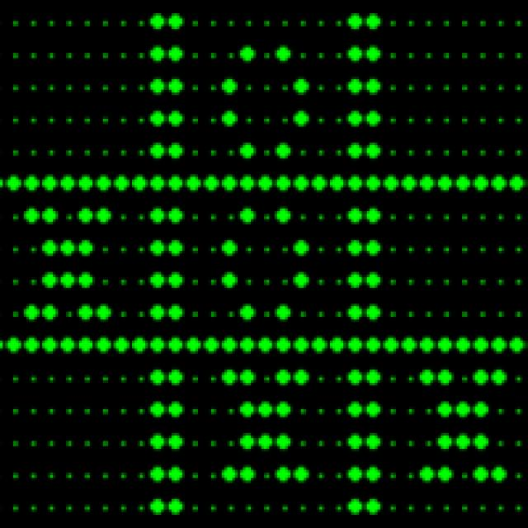

Figura 1-1 Primer videojuego implementado en EDSAC (“OXO”)
Fuente: es.wikipedia.org/wiki/Historia_de_los_videojuegos

En 1961 Digital Equipment decide donar uno de sus computadores (figura 1-2) al MIT (Instituto Tecnológico de Massachussets). El equipo del MIT estaba formado por Wayne Witanen, Martin Graetz y Russell decide crear el juego que consistirá en 2 naves controladas por interruptores de la consola. Al poco tiempo de trabajo el equipo se separa y sólo queda Russell en el desarrollo, logrando su realización luego de 200 horas el primer juego de la historia llamado SpaceWar (figura 1-3).
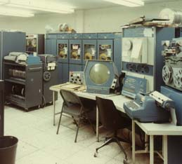
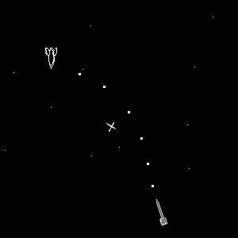
Figura 1-2 Ordenador PDP-1 Figura 1-3 SpaceWar (Creado por Russell)
Fuente: informaticahorizontes.blogspot.cl/2013/03/segunda-generacion-del-computador.html

En el año 1967 debutó la primera consola de videojuegos llamada “Brown Box” (figura 1-4). Inventada por Ralph H. Bear conocido como el padre de los videojuegos, desarrolló la consola de forma de que se pudiera conectar a cualquier televisor normal. Contaba con sólo 6 juegos muy sencillos: mesa de ping-pong, tenis, balonmano, voleibol, juegos de persecución y un juego de luz-gun.

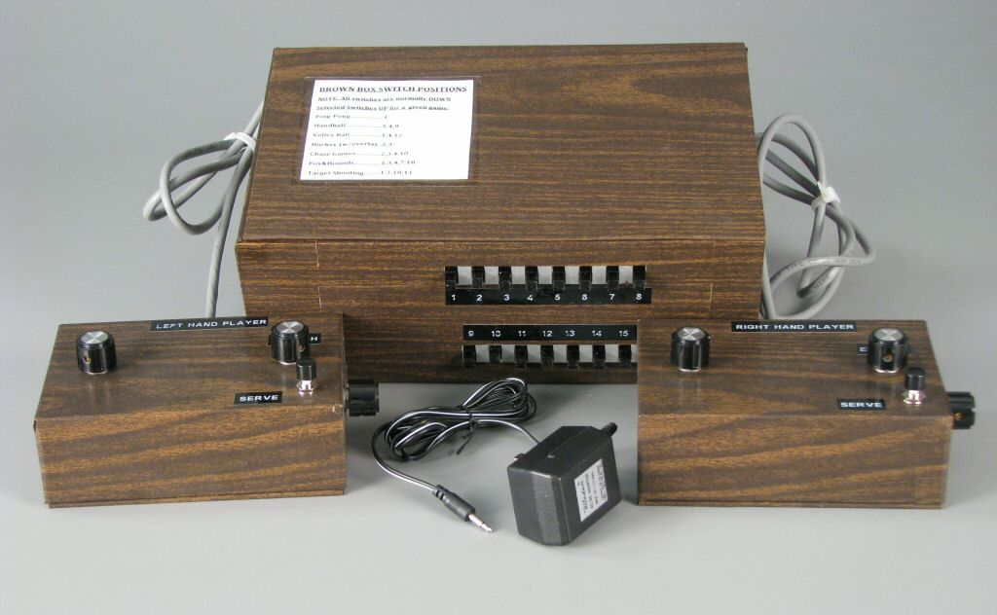

Figura 1-4 Brown Box
Fuente: http://es.dreamen.wikia.com/wiki/Brown_Box.

En 1972 se lanza la consola Magnavox Odyssey al mercado, con 12 juegos distintos. Esta consola sólo podía funcionar en los televisores de la misma marca.
Bushnell y Ted Dabney se unen para crear la empresa de nombre Atari. Cuando Bushnell asiste a la Magnavox Profit Caravan de ese mismo año y ve la consola de esa compañía, tiene la genial idea de crear un juego similar. Contratan a Allan Alcorn y le encargan el proyecto. Tres meses más tarde ya tiene un prototipo operativo y a Bushnell y Dabney les encanta. Lo bautizan como Pong (figura 1-5).

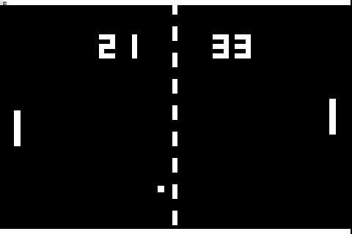

Figura 1-5 Pimer videojuego de Atari (“Pong”)
Fuente: https://www.elotrolado.net/wiki/Historia_de_los_videojuegos

Introducen este nuevo juego en bares y enseguida causa una gran sensación. Pong sería el mayor éxito jamás visto en la industria de los videojuegos hasta ese momento. Esto llevo a Atari a sacar nuevos juegos en el mercado como Space Race, Pong Doubles y Gotcha, sin embargo ninguno de estos llegó a alcanzar el éxito de Pong.
En 1976 lanza el juego Breakout de Steve Jobs, siendo el mejor juego del año y el primer clon de Pong que conseguía ser más adictivo que el original.
El mítico Space Invaders de Taito (figura 1-6) se lanzaría en el año 1978 llegando a ser un éxito absoluto. Un año más tarde Atari presenta Asteroids, siendo un superventas, destronando a Space Invaders. Otro gran juego que llegó fue Pac-Man de Namco (figura 1-7) que revolucionó por completo la industria de los videojuegos, considerándose uno de los juegos más influyentes de la historia junto al Pong.
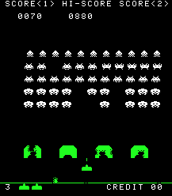
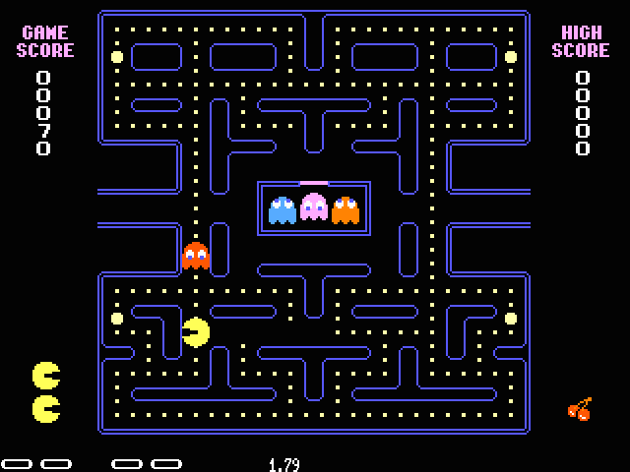

Figura 1-6 Space Invaders Figura 1-7 Videojuego Pac-Man
Fuente: https://en.wikipedia.org/wiki/Space_Invaders Fuente: http://es.ign.com/videojuegos/

La década de los 80 está caracterizada por la crisis que afectó al mundo de los videojuegos a principios de ésta. La empresa Nintendo crea el juego Donkey Kong (figura 1-8) teniendo un gran éxito.

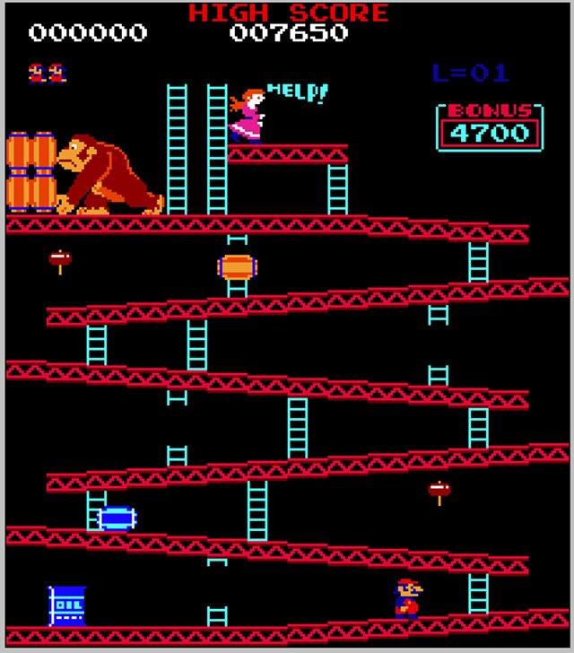

Figura 1-8 Donkey Kong
Fuente: monografias.com/trabajos90/historia-videojuegos/historia-videojuegos.shtml
En el año 1985 Nintendo lanza el Super Mario Bros (figura 1-9) que creó un antes y después en el mundo de los videojuegos, ya que la mayoría de los juegos anteriores sólo contenían unas pocas pantallas que se repetían en un bucle y el objetivo simplemente era hacer una alta puntuación. El juego desarrollado por Nintendo supuso un estallido de creatividad, por primera vez teníamos un objetivo y un final en un videojuego.

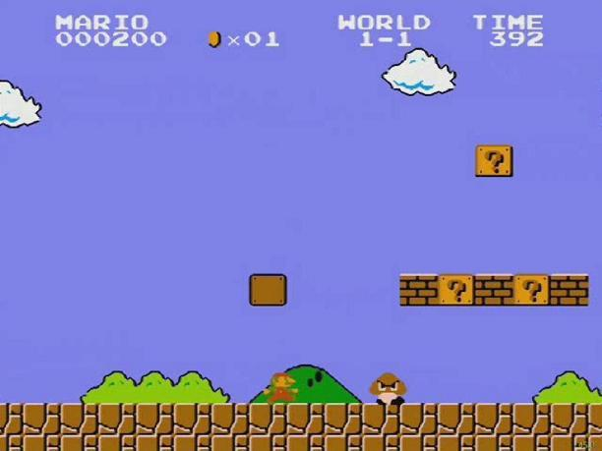

Figura 1-9 Super Mario Bross
Fuente: fib.upc.edu/retro-informatica/historia/videojocs.html

La industria se sigue recuperando de la crisis y aparecen grandes juegos como Legend of Zelda, Metroid, Arkanoid, Castlevania, Megaman, Metal Gear, entre otros.
Los años 90 se consideran la década dorada de los videojuegos. Aparece la consola Súper Nintendo (figura 1-10), la cual se hace masiva en todo el mundo ganando gran popularidad al aprovechar el legado la consola NES.

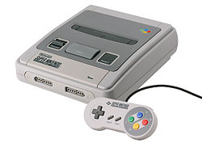

Figura 1-10 Consola Súper Nintendo
Fuente: https://es.wikipedia.org/wiki/Super_Nintendo

La empresa de videojuegos Sega presenta su consola portátil Game Gear, pero no pudo hacerle frente a la portátil Game Boy de Nintendo debido a su tamaño y poca duración de batería. Sega al fracasar en la venta de la portátil lanza Sonic (figura 1-11) llegando a las 4 millones de copias haciéndole frente al Súper Mario de Nintendo.

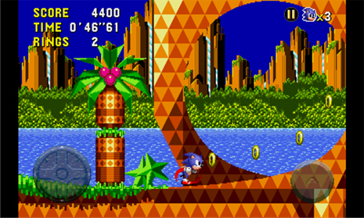

Figura 1-11 Sonic desarrollado por Sega
Fuente: wikipedia.org/wiki/Sonic_the_Hedgehog_(1991_video_game)

En 1992 y 1993 se crearon muchos juegos que se han convertido en clásicos conocidos por la mayoría de los jugadores como Mortal Kombat (figura 1-12), FIFA (figura 1-13) y Street Fighter II. Muchas empresas de videojuegos también no logran obtener muchas ventas al no poder lograr competencia.

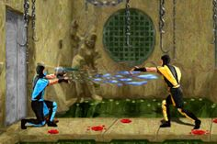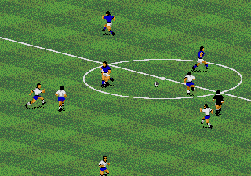

Figura 1-12 Mortal Kombat Figura 1-13 FIFA
Fuente: https://es.pinterest.com Fuente: http://videogamecritic.com/genfg.htm

En 1994 Sony lanzó la consola PlayStation logrando el mayor número de ventas de videoconsolas de la historia barriendo a sus competidores. En la figura 1-14 se ve la consola y en la figura 1-15 se muestra un juego.

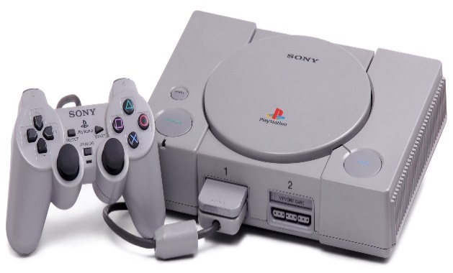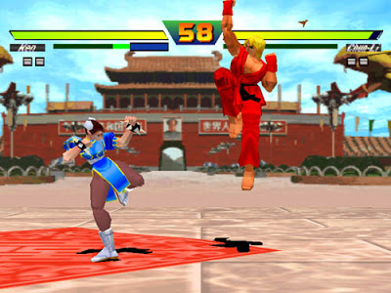

Figura 1-14 Play Station de Sony Figura 1-15 Street Fighter (Play Station I)
Fuente: wikipedia.org/wiki/PlayStation Fuente: xtremeretro.com/street-fighter-ex-plus-alpha/

En 1995 Súper Nintendo lanza la consola Nintendo 64 representada en la figura 1-16. En la figura 1-17 se muestra un juego.

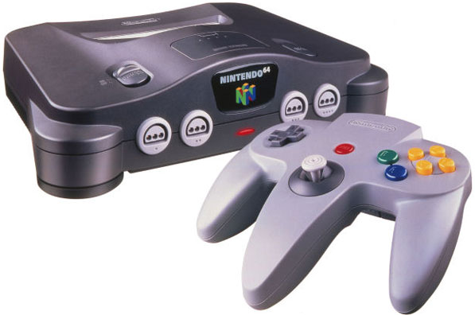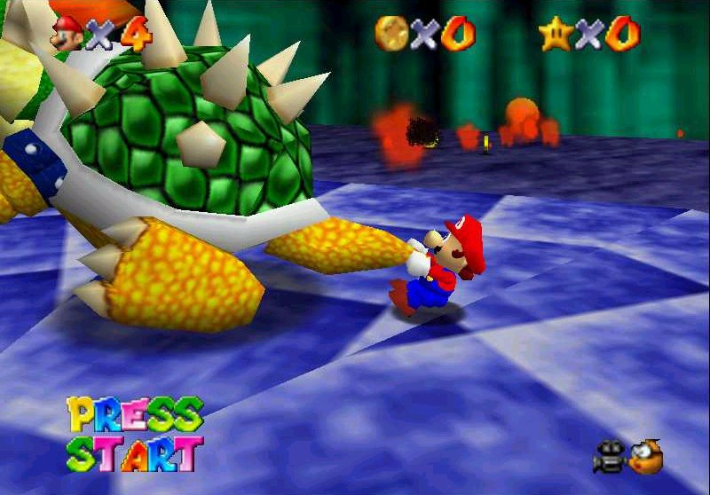

Figura 1-16 Nintendo 64 Figura 1-17 Super Mario (Nintendo 64)
Fuente: masgamers.com/nintendo64 Fuente: blizzboygames.net/super-mario-64 /

En 1998 Sega se retira del mercado con la Dreamcast (figura 1-18) no pudiendo superar a la PlayStation 2 (figura 1-19) de Sony.

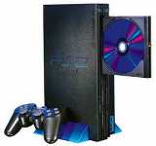
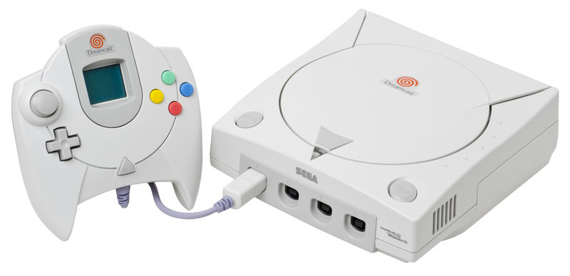

Figura 1-18 DreamCast de Sega Figura 1-19 PlayStation 2 de Sony
Fuente: segaretro.org/Sega_Dreamcast Fuente: playstation.com/es-es/explore/ps2/

El año 2000 inicia con la aparición de la PlayStation 2, la cual tuvo problemas para distribuirse en sus inicios.
Luego de un año Nintendo lanza la GameCube (figura 1-20) y Microsoft la Xbox. También aparecen consolas portátiles como la GBA (figura 1-21) y juegos como Halo representado en la figura 1-22 o Pes representado en la figura 1-23.

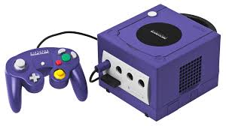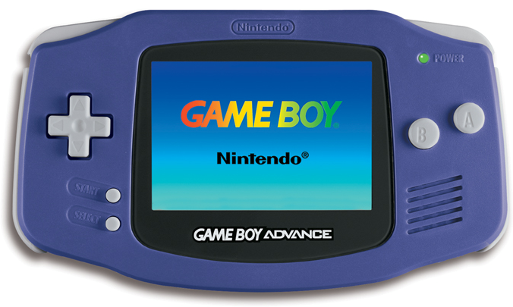

Figura 1-20 GameCube de Nintendo Figura 1-21 GBA
Fuente: wikia.com/wiki/Nintendo_GameCube Fuente: wikia.com/wiki/Game_Boy_Advance

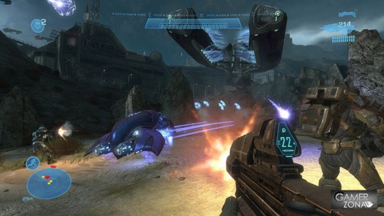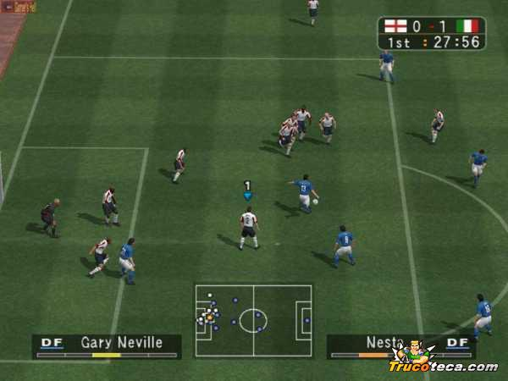

Figura 1-22 Halo (Xbox, pc) Figura 1-23 PES (Play Station 2)
Fuente: en.wikipedia.org/wiki/Halo:_Reach Fuente: isoroms.com/evolution-soccer-download/

En el año 2002 inician los MMORPG como Ragnarok Online (figura 1-24) el cual consiste en juego online donde el jugador controla un personaje interactuando con otras personas enfrentándose a otros personajes y monstruos controlados por los servidores.

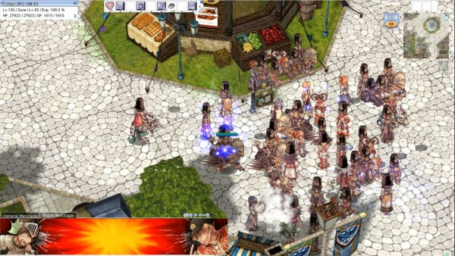

Figura 1-24 Ragnarok Online (MMORPG)
Fuente: animemmorpgs.com/review/ragnarok-online/

En el año 2005 comienza las Next-gen (siguiente generación) con la aparición de la Xbox 360 (figura 1-25). Sony se sumaría al año siguiente con la PlayStation 3 y Nintendo con Wii (figura 1-26).

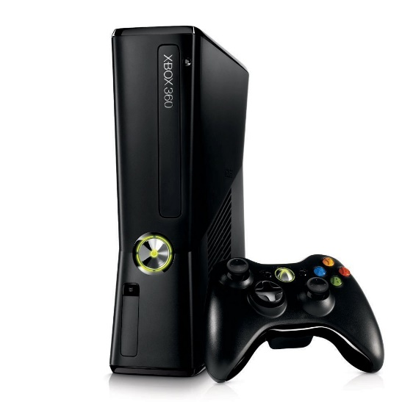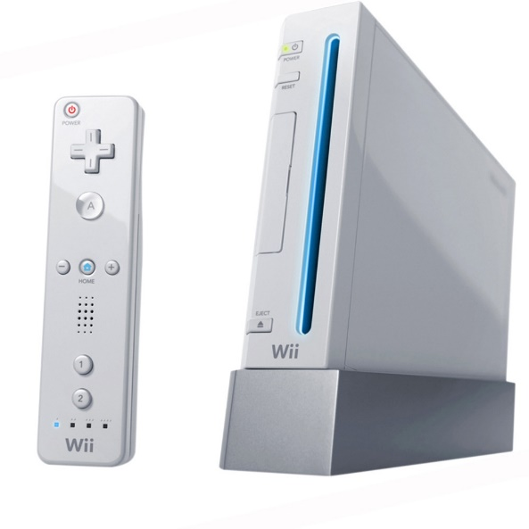

Figura 1-25 Xbox 360 de Microsoft Figura 1-26 Wii de Nintendo
Fuente: ebgames.ca/Xbox%20360/Games/314607 Fuente: es.wikipedia.org/wiki/Wii

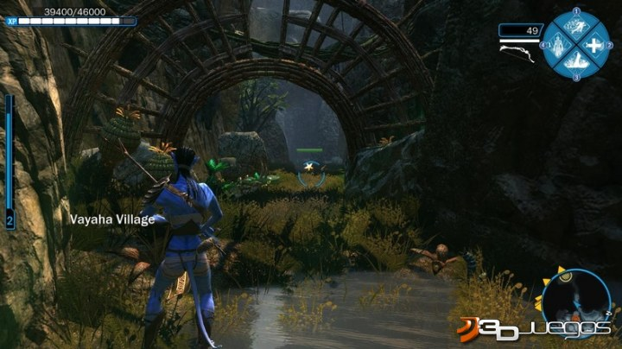

Figura 1-27 Avatar (Nintendo Wii)
Fuente: videogamer.com/games/james-camerons-avatar-the-game/screenshots

1.2 DESCRIPCIÓN DE LA SITUACIÓN ACTUAL

Las características de la situación actual de los videojuegos se pueden dividir en 6 clasificaciones. Estas son: Por dimensiones, visualización, géneros, participantes, redes y plataforma.
a) Por dimensiones
Existen 2 tipos de dimensiones para representar un juego: las bidimensionales (2D) y las tridimensionales (3D).
En el tipo 2D o Sprites se basa en el movimiento de un personaje con los ejes x e y, animados en el fondo por una imagen que se dibuja cuadro a cuadro, a medida que el personaje avanza (figura 1-28).

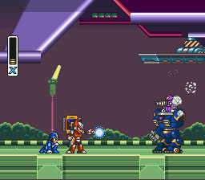

Figura 1-28 Ejemplo de juego 2D (“Megaman X”, SNES)
Fuente: vgmuseum.com/reviews/snes/mmx/

En el tipo 3D el movimiento del personaje se basa en 3 ejes (x, y, z) y está animado en un escenario que es similar al mundo 3D en el que vivimos (figura 1-29).

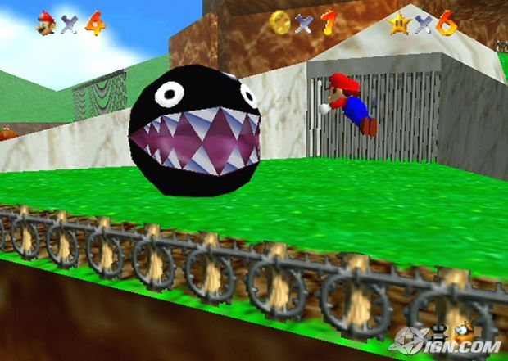

Figura 1-29 Ejemplo de juego 3D (“Súper Mario”, Nintendo 64)
Fuente: blizzboygames.net/super-mario-64 /

b) Por visualización
Corresponde al punto de vista que verá el usuario por pantalla. Los tipos más conocidos son:
- Primera persona: El jugador ve como vería el personaje (figura 1-30).

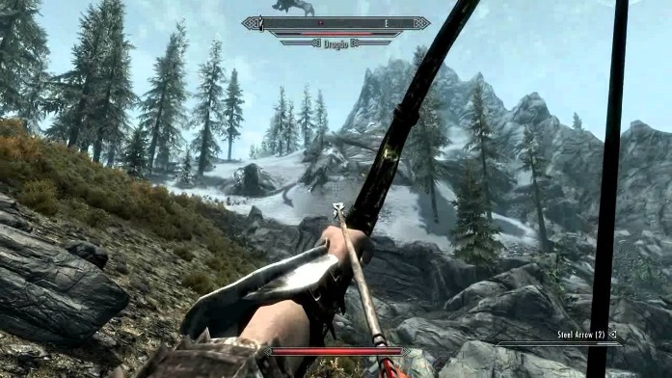

Figura 1-30 Vista en primera persona (“The Elder Scrolls V”, Pc)
Fuente:gamemaza.net/2015/03/the-elder-scrolls-v-skyrim.html

- Tercera persona: El jugador ve al personaje ubicando la cámara por detrás de éste (figura 1-31).

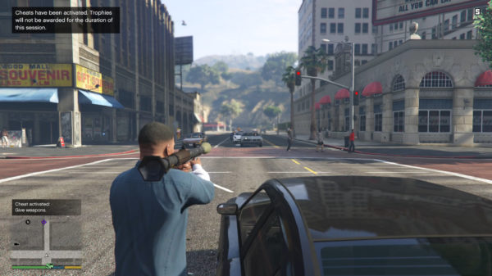

Figura 1-31 Vista en tercera persona (“Grand Theft Auto V”, Pc)
Fuente: gta5cheats.com/cheats/pc/

- Vista ortográfica: El jugador ve todo el mapa desde arriba con una perspectiva más amplia (figura 1-32).

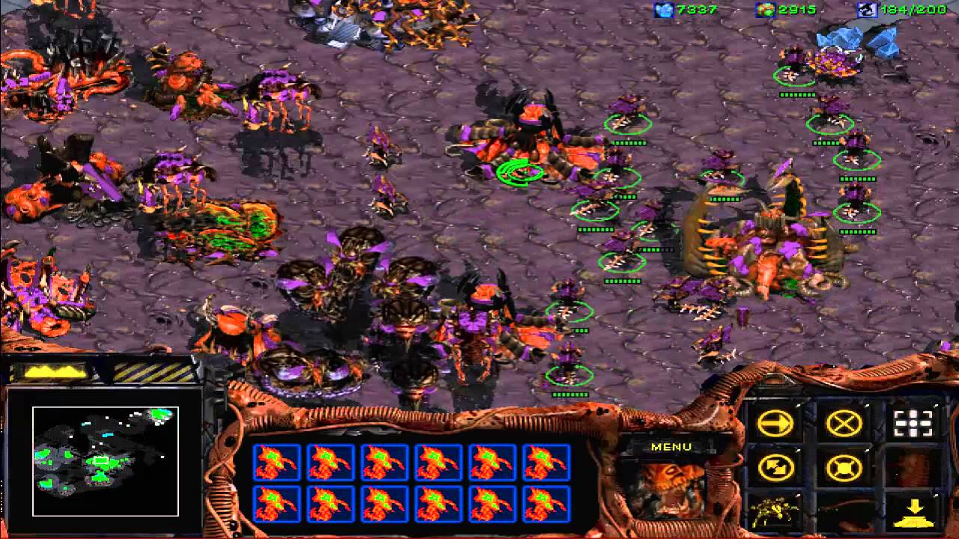

Figura 1-32 Vista Ortográfica (“Starcraft I”, PC)
Fuente: meristation.as.com/zonaforo/topic/2430035/

- Full 2D: El jugador ve el personaje moverse en un entorno 2D, es decir sólo en sentido derecho o izquierdo (figura 1-33).

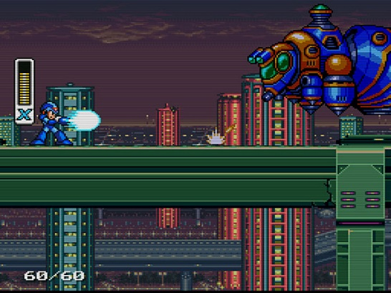

Figura 1-33 Vista full 2D (“Megaman X”, SNES)
Fuente: vgmuseum.com/reviews/snes/mmx/

c) Géneros
Son las características que definen el juego. Se pueden definir 5 tipos:
- Plataforma o aventura: El personaje se mueve a través de un mapa plataforma 2D recogiendo ítems y derrotando enemigos.
- FPS o Shooter: El personaje mata a otros jugadores o criaturas, depende de la ambientación del juego y el tipo de arma que se utilice.
- Música: El jugador aprieta una secuencia de botones o baila al ritmo de la música a medida que el juego le va diciendo que movimientos usar, el objetivo es juntar la mayor cantidad de puntos.
- RPG: El jugador se crea un personaje y se enfrenta a enemigos subiendo de nivel, o sea mejorando sus características y también comprando ítems como armaduras, armas, pociones, etc.
- Pelea: Los personajes pelean entre sí con golpes y poderes. Tienen barras de vida o puntos de vida.
- Carreras: Competencias entre vehículos. Usualmente el objetivo es recorrer cierta distancia o ir de un sitio hacia otro en el menor tiempo posible, como en el automovilismo y el motociclismo.
d) Por participantes
Es el número de personas que pueden jugar a través de una computadora o una consola.
e) Por redes
Se pueden distinguir 2 clases. La primera es por red privada la cual se refiere a que los jugadores se pueden conectar por una red privada para jugar entre ellos (Ejemplo: Red cableada). La segunda es por internet donde aumenta enormemente la capacidad de jugadores que pueden relacionarse simultáneamente como por ejemplo: los MMORPG donde los jugadores se interactúan entre sí en el mismo mapa.
f) Por plataforma
Se refiere al hardware usado para implementar el juego. Por ejemplo: una consola, computador, celular, etc.

1.3 PROBLEMAS DETECTADOS

Los problemas que se detectan consisten en:
Cantidad de herramientas: Así como la complejidad de las herramientas ha aumentado también la disponibilidad de éstas para suplir las necesidades. Esto implica tener que analizar cada una de las posibilidades, siendo un problema la cantidad disponible, ya que se requiere mucha gente para dividirse en las distintas etapas del desarrollo de un juego, cada una encargada de una tarea específica (crear música, dibujar sprites, desarrollar scripts, guionista, realizar videos, escenas, creación de personajes, diseñadores web, etc.).
Falta de introducción para usuarios: No toda la gente tiene conocimiento sobre como jugar videojuegos, por lo que requieren de una introducción para comprender como poder interactuar con la aplicación.

1.4 DESCRIPCIÓN DEL SISTEMA PROPUESTO

1.4.1 Objetivo general del sistema propuesto

Utilizando la biblioteca Pygame de Python crear un videojuego de rol estratégico.

1.4.2 Objetivos específicos

- Estudiar e investigar el lenguaje para crear el juego.
- El juego será ambientado en 2 dimensiones.
- El sistema de batalla será por turnos.
- Desarrollar las capacidades cognitivas del usuario como la estrategia y la táctica.
- Incrementar la dificultad a medida que el jugador va pasando niveles.

1.4.3 Definición

Estudiar el lenguaje Python y su biblioteca Pygame para la creación de un videojuego en el que el jugador deberá enfrentarse a retos donde tendrá que pelear mediante un sistema de turnos contra diversos enemigos para poner a prueba su intelecto venciendo en las diferentes etapas. Las características de este juego serán:
- Enfoque en un jugador.
- No será online.
- Vista ortográfica al moverse en el mapa (es decir viendo los personajes desde arriba) y vista en 3ra persona mientras los personajes estén en combate.
- Los personajes al combatir y derrotar enemigos ganaran experiencia de batalla con la cual pueden mejorar su nivel y sus atributos como daño, defensa y vida. También ganan objetos que pueden usar para aumentar sus estadísticas.
- Existe la clase eventos que se encarga de calcular el daño hecho y recibido por los personajes, actualizar las estadísticas de los personajes cargadas en memoria y mostrar las animaciones de los personajes en combate al comunicarse con la clase sprites (la cual tiene las animaciones de estos).
- El escenario será en entorno 2D y es donde el jugador puede mover a los personajes alrededor del mapa simulando las piezas en un tablero de ajedrez.
- Se cuenta con algoritmo simple que le ordena cuando moverse y atacar a los personajes enemigos.

1.4.4 Historia del juego:

Se desarrolla en un ambiente ficticio con personajes de todo tipo como por ejemplo humanos, semi-humanos, robots, orcos, animales, bestias, donde el personaje principal deberá comandar a su pequeño ejército que a la vez son sus amigos para defender a su pueblo del ataque de las fuerzas de Rilakuman.

1.4.5 Funcionalidad del sistema propuesto

Movimiento de personajes: Como el mapa va a ser estilo ajedrez, el jugador deberá seleccionar un personaje, navegar por las casillas (Cada personaje tendrá un límite de casillas que se puede mover en un turno) y seleccionar en cual quiere posicionarse (figura 1-34).
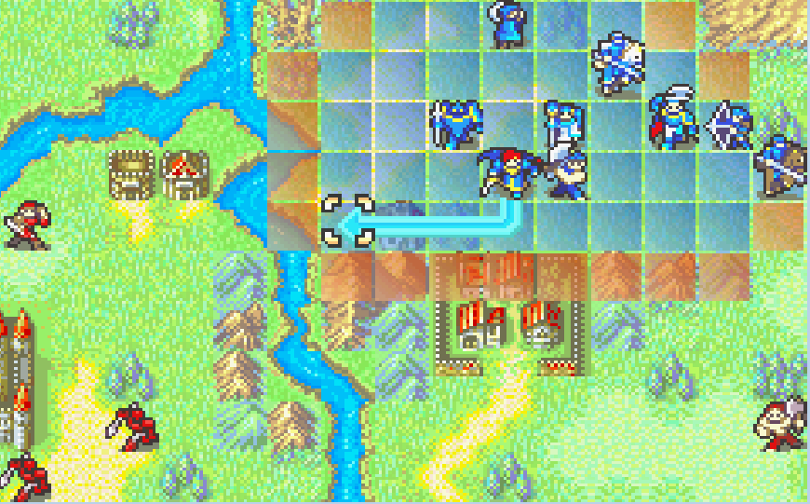

Figura 1-34 Movimiento personaje (“Fire Emblem”, GBA)
Fuente: Captura de pantalla al juego Fire Emblem emulado

Menú juego: Una vez el personaje esté en el lugar seleccionado se desplegará un menú para interactuar con él, con opciones como: Atacar, Inventario, Espera (Ordenándole al personaje quedarse donde está sin hacer nada). Se muestra en la figura 1-35.

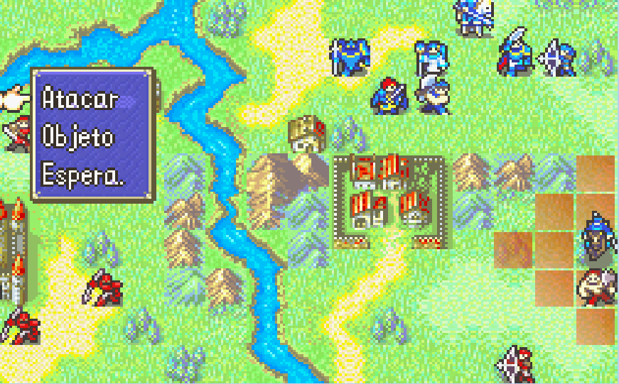

Figura 1-35 Menú interactuar con personaje (“Fire Emblem”, GBA)
Fuente: Captura de pantalla al juego Fire Emblem emulado

Atacar: Se desplegará una animación, mostrando el ataque y el daño. Esto es mostrado en la figura 1-36.

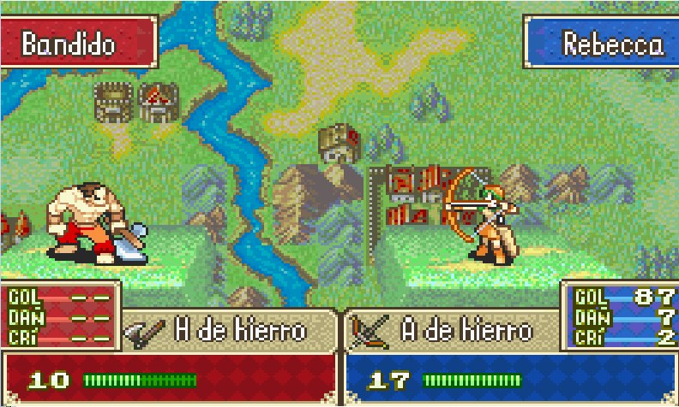

Figura 1-36 Atacar (“Fire Emblem”, GBA)
Fuente: Captura de pantalla al juego Fire Emblem emulado

Inventario: Al seleccionar la opción “Inventario” en el menú interactuar se desplegará el inventario del personaje para utilizar algún objeto y ver las estadísticas del personaje.

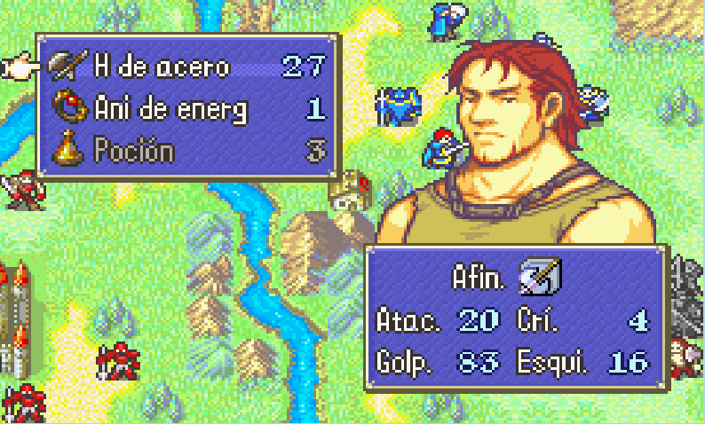

Figura 1-37 Inventario (“Fire Emblem”, GBA)
Fuente: Captura de pantalla al juego Fire Emblem emulado

Menú principal: Esta será la pantalla de inicio del juego, donde el usuario tendrá acceso a distintas opciones como Jugar y Salir.

1.4.6 Información manejada

Entradas
Las entradas son realizadas por teclado, al oprimir una tecla el sistema deberá ejercer cierta acción programada. Por ejemplo: al presionar la tecla “Esc” el juego se pausará desplegando un menú. Al oprimir la tecla “A” el jugador podrá interactuar con el juego confirmando las opciones, la tecla “S” para volver atrás en el menú, utilizando las teclas de dirección podrá mover al personaje o desplazarse en el menú, etc.

Salidas
- Las animaciones o efectos producidos mostrados por pantalla al presionar diferentes opciones (Ej.: Personajes que cargan su poder para luego lanzarlo, otros atacan con armas como espadas o hachas, se cargan diferentes escenarios de batalla según el personaje).
-La música y efectos de sonidos que se reproducirán en conjunto con los diferentes sucesos.

1.5 CASOS DE USO

Diagrama casos de uso
A continuación se muestra el diagrama de casos de uso que se establece en el sistema propuesto.
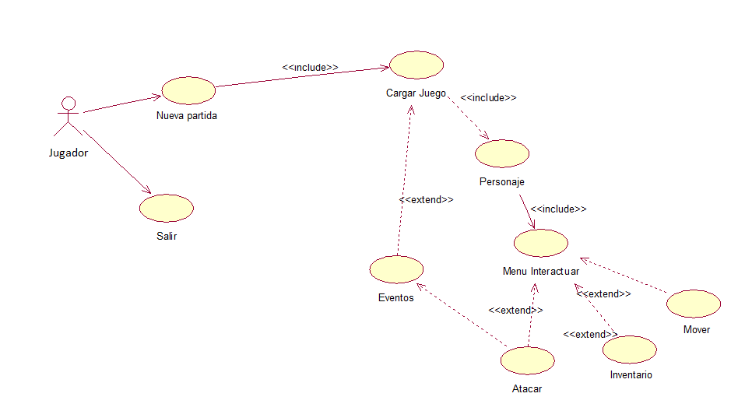

Diagrama 1.1 Diagrama casos de uso

- Caso de uso: Salir
Descripción: El usuario le ordena al sistema terminar su ejecución.
Actores: Usuario.
Propósito: El sistema termina su ejecución.
Escenario principal:
- El usuario solicita salir del sistema.
- El sistema muestra un mensaje.
- El sistema se cierra.

- Caso de uso: Nueva Partida
Descripción: El sistema inicia una nueva partida.
Actores: Usuario.
Propósito: Comenzar una partida con los datos iniciales de los personajes.
Escenario principal:
- El usuario inicia una nueva partida.
- El sistema activa la clase main.

- Caso de uso: Iniciar juego
Descripción: El sistema carga en pantalla el escenario, los personajes, los enemigos y sus perfiles.
Actores: Usuario.
Precondición: Haber iniciado una partida.
Propósito: Mostrar el mundo en pantalla.
Escenario principal:
- El sistema carga el mapa en pantalla.
- El sistema carga los sprites y posiciones de los personajes.
- El sistema carga las estadísticas e inventario de los personajes.

- Caso de uso: Menú interactuar
Descripción: El sistema carga en pantalla el menú de juego.
Actores: Usuario.
Precondición: haber iniciado una partida y estar en la pantalla principal del juego.
Propósito: El jugador es capaz de interactuar activamente con sus personajes para moverlos, atacar a enemigos, revisar y utilizar el inventario o simplemente pasar al siguiente turno.
Escenario principal:
- El usuario presiona la tecla que activa el menú.
- El sistema despliega en pantalla el Menú juego.
- El usuario selecciona la opción que requiera en este turno.
- El sistema lleva a cabo dicha opción seleccionada.

- Caso de uso: Atacar
Descripción: Se utiliza para atacar a un personaje enemigo.
Actores: Usuario
Precondición: Debe haber seleccionado atacar en el menú juego, luego seleccionar un personaje enemigo
Propósito: Atacar a los personajes enemigos para así debilitarlos hasta derrotarlos.
Escenario principal:
- El sistema muestra en pantalla una zona de ataque.
- El usuario selecciona un personaje enemigo que este dentro del rango de esa zona.
- Se activa el evento batalla desplegando las animaciones de los personajes en batalla.
- Se vuelve a la pantalla principal de juego.
Flujo alternativo:
- Si el usuario no selecciona un enemigo dentro del rango, no se llevara a cabo ninguna tarea pues es necesario tener dos personajes para una batalla.

- Caso de uso: Inventario
Descripción: Se muestra en pantalla el inventario del personaje.
Actores: Usuario
Precondición: Debe haber seleccionado inventario en el menú juego.
Propósito: Equipar a los personajes con mejores ítems, subir sus puntos de vida con pociones curativas.
Escenario principal:
- El sistema muestra en pantalla el inventario del personaje seleccionado.
- El usuario lleva a cabo las acciones de equipar y/o curar al personaje.
- Se ajustan en memoria las nuevas estadísticas del personaje.
- Se vuelve a la pantalla principal de juego.

- Caso de uso: Mover
Descripción: Se desplaza al personaje seleccionado.
Actores: Usuario
Precondición: Debe haber seleccionado mover en el menú juego.
Propósito: Mover a los personajes para acercarse o alejarse de los enemigos según como el jugador crea conveniente.
Escenario principal:
- El sistema muestra en pantalla la zona de movimiento del personaje seleccionado.
- El usuario selecciona la posición donde desea reubicar al personaje.
- El sistema desplaza al personaje a la nueva ubicación.
- Se vuelve a la pantalla principal de juego.
Flujo alternativo:
- En caso de que la casilla seleccionada este ocupada por otro personaje, no será posible posicionarse en ella.

CAPÍTULO 2: DESCRIPCIÓN DE HARDWARE Y SOFTWARE.

2.1 DESCRIPCIÓN DEL RECURSO COMPUTACIONAL

2.1.1 Configuración del sistema

El sistema será desarrollado en la siguiente configuración de hardware:
Procesador: Intel® core™ i3-3110M CPU @ 2.4ghz
Aceleradora Gráfica: ATI X1600pro 256MB
Capacidad de almacenamiento: 512MB RAM
Periféricos: Mouse 2 botones + scroll
Teclado estándar 102 teclas
Para el funcionamiento ideal del software se debe tener la siguiente configuración:
Procesador: AMD/Intel 2.0 Ghz
Aceleradora Gráfica: Nvidia/Ati 128MB o superior, compatible con directX 9.0c o Superior.
Capacidad de almacenamiento: 256MB RAM o superior
Perifericos: Mouse 2 botones + scroll
Teclado estándar 102 teclas

2.1.2 Software a utilizar

Sistema Operativo: Microsoft Windows 7 Profesional.
Procesador: AMD A8-3510 APU
Memoria ram: 6 GB
Tipo Sistema: 64 bits
Herramientas para desarrollo:
Lenguaje Python
Librería de Pygame (ésta es de uso gratuito).
Piskel, utilizado para editar los sprites utilizados.
Photoshop para darle transparencia a las imágenes.

2.2 DIAGRAMAS DE SECUENCIA

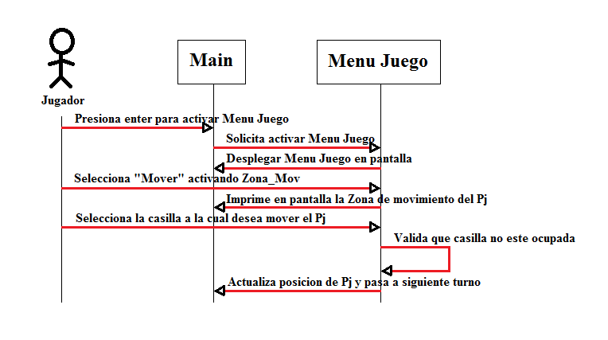

Diagrama 2-1 Diagrama de secuencia Caso de uso Mover personaje

Contrato de las operaciones
- Operación: Mover personaje.
- Responsabilidades: Activa el menú juego donde el jugador selecciona “Mover”, lo que despliega la zona de movimiento alrededor del personaje para que el jugador pueda seleccionar la casilla a la cual desea moverlo.
- Propósito:
- Ubicar al personaje en una casilla y termina el turno.
  - Si la casilla a la cual desea posicionarse está ocupada no deja mover al personaje.

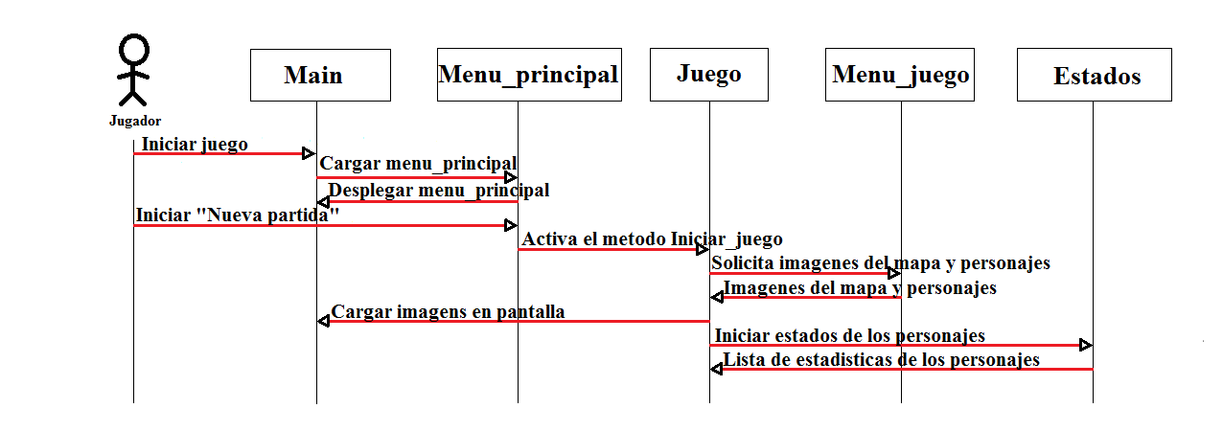
Diagrama 2-1 Diagrama de secuencia Caso de uso Iniciar partida

Contrato de las operaciones
- Operación: Iniciar partida.
- Responsabilidades: Se encarga de iniciar una partida nueva para el jugador, lo que conlleva cargar el mapa, los sprites y los estados de los personajes en pantalla.
- Propósito:
- Iniciar una partida desde el principio con todas las estadísticas de los personajes desde cero.

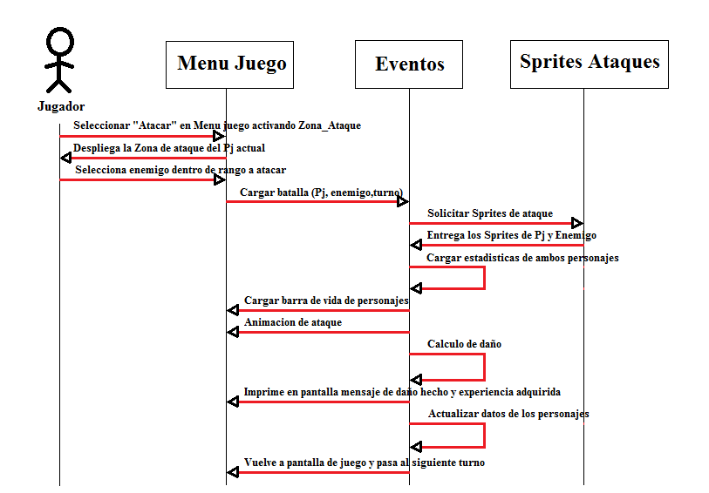

Diagrama 2-2 Diagrama de secuencia Caso de uso Atacar

Contrato de las operaciones
- Operación: Atacar.
- Responsabilidades: Activa el menú juego donde el jugador selecciona “Atacar”, desplegando la zona de ataque alrededor del personaje. El jugador selecciona un enemigo que este dentro del rango, activando el evento “Batalla”. Luego de solicitar los datos necesarios se despliega en pantalla los dos personajes con sus barras de vida, se muestra la animación de ataque de ambos personajes, sus barras de vida baja y se muestra un mensaje un mensaje en pantalla con el daño realizado y la experiencia ganada. Finalmente se vuelve a la pantalla de juego y pasa al siguiente turno
- Propósito:
- Atacar a los enemigos hasta vencerlos o ser derrotado.
- Cada ataque a los enemigos otorga experiencia a los personajes, lo cual ayuda a hacerlos más fuertes.
  - Cada ataque otorga un ítem que va al inventario del personaje.
  - Si no hay un enemigo dentro del rango de ataque no se puede realizar el ataque.

2.3 DIAGRAMAS DE CLASES
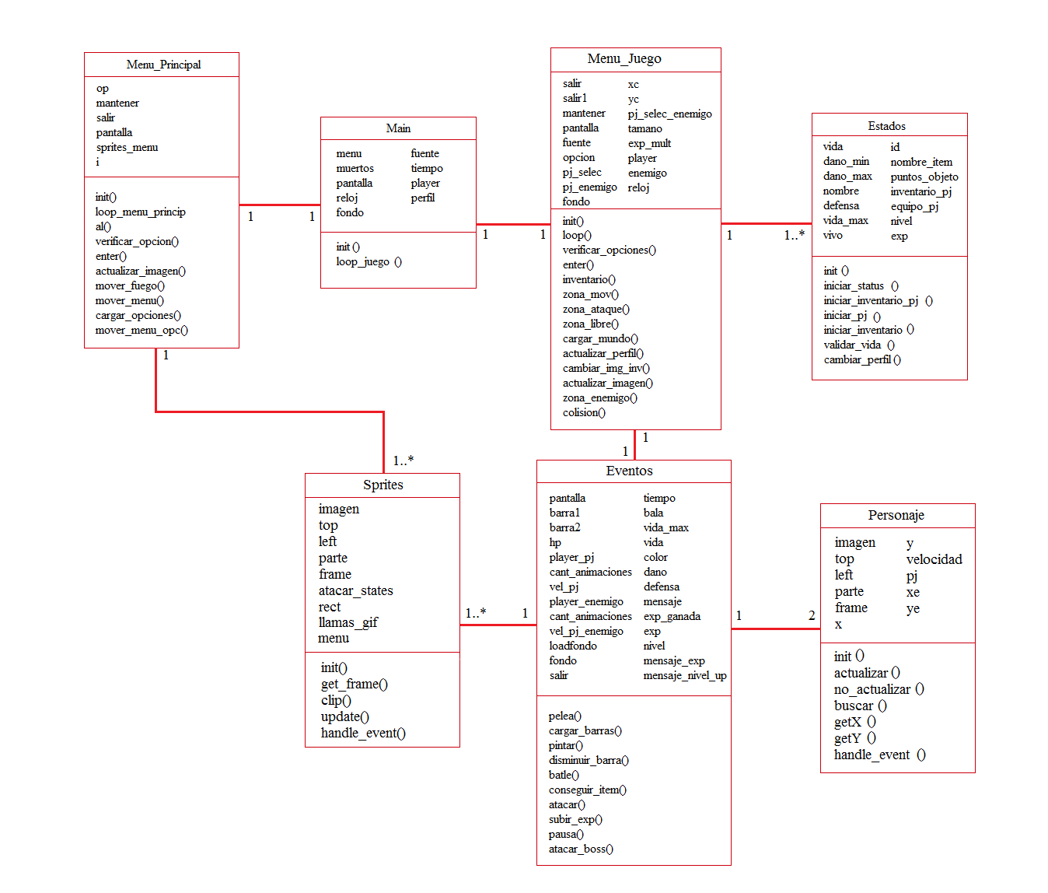

Diagrama 2-6 Diagrama de clases

Este diagrama permite manipular todos los componentes del sistema.
- Menú Principal: Muestra un fondo y un menú animados que ofrece la opción iniciar juego o salir.
- Main: Esta clase se encarga de mantener el juego en funcionamiento, contiene el loop principal del juego y controla los turnos de los personajes.
- Menú Juego: Esta clase se encarga de la interacción entre el usuario y el juego a través del menú de interacción permitiendo funcionalidades del juego.
- Estados: Esta clase crea las listas que contienen las estadísticas, parámetros y equipo de los personajes.
- Sprites: Es la encargada de todo lo que es manejo de sprites, como recortarlos, animarlos, etc.
- Eventos: Es la clase encargada de animar los ataques y cargar las estadísticas de los pjs en batalla.
- Personaje: Guarda y actualiza la posición en el mapa de los personajes.

2.4 DESCRIPCIÓN DE ARCHIVOS

Archivo original: Este poseerá los valores iniciales de cada personaje del videojuego y será utilizado cada vez que el usuario requiera iniciar una nueva partida.

CAPÍTULO 3: DESCRIPCIÓN DE PROGRAMAS

3.1 DIAGRAMA DE MENÚ

A continuación se muestra el diagrama de menús con el que contará el videojuego, que consta principalmente de 2 menús.

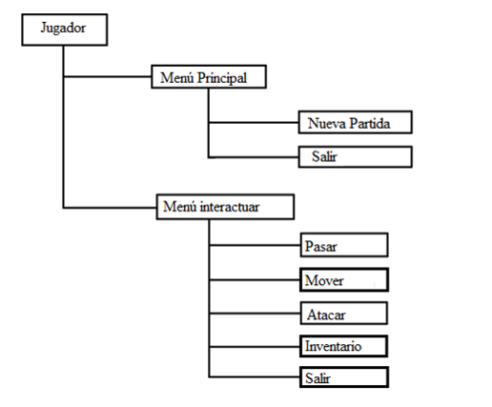

Diagrama 3-1 Diagrama de Menú

3.2 DIAGRAMA MODULAR

En el siguiente diagrama se logran apreciar todos los módulos de la aplicación y cómo interactúan entre ellos para darle vida al sistema.

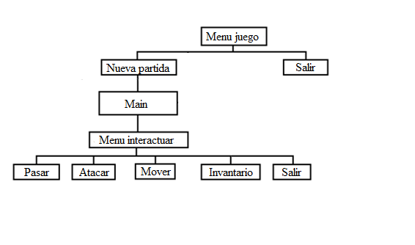

Diagrama 3-2 Diagrama modular

3.3 PLANTILLAS PANTALLAS VIDEOJUEGO

3.3.1 Menú Principal

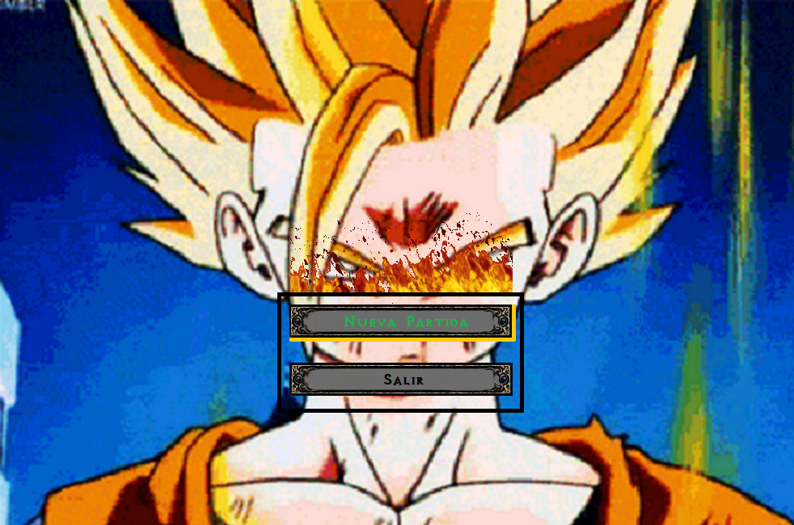

Figura 3-1 Pantalla menú principal
Fuente: Captura de pantalla a nuestro demo del juego

El menú principal contará con 2 opciones (Nueva partida y salir) por las cuales el usuario debe navegar y darle enter cuando seleccione una opción.
Al seleccionar “Nueva partida” se cargarán desde el archivo original los estados de los personajes y se desplegará el primer escenario.
Al oprimir “Salir” simplemente se cerrará la aplicación.

3.3.2 Pantalla juego (escenario batalla):

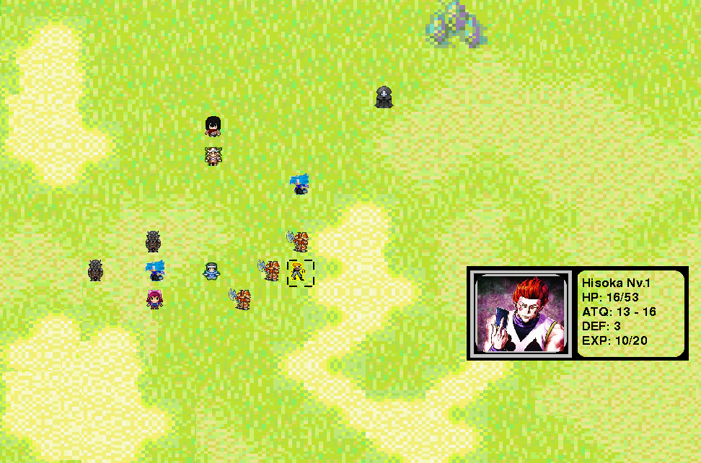

Figura 3-2 Pantalla de juego
Fuente: Captura de pantalla a nuestro demo del juego

En esta imagen se puede apreciar cómo sería estar dentro del juego, este será el escenario de batalla, donde el usuario podrá seleccionar un personaje y desplegar el menú de interacción para llevar a cabo distintas funciones, como moverse para luego atacar a un enemigo o revisar el inventario.

3.4 DESCRIPCIÓN DE PROCESOS

En la siguiente tabla se nombran todos los programas con los que cuenta el sistema con sus respectivos objetivos. Se señala con un ‘*’ los procesos que se describirán con mayor detalle más adelante:

Nombre | Objetivo
*Cargar Menú principal | Cargar la música, animaciones y activa la clase main
Mover | Muestra una zona en la que el personaje se puede desplazar.
*Zona ataque | Muestra la zona en la que se selecciona el personaje enemigo para pelear.
*Pelea | Calcula los daños de los personajes seleccionados, reduciendo la vida de los personajes según el daño del personaje atacante y la armadura del personaje enemigo.
*Inventario | Muestra las estadísticas del personaje actual y sus ítems, además permite usar los ítems respectivos.
Validar vida | Revisa constantemente la vida de todos los personajes en el juego. Al morir un personaje comunica a la clase main para liberar su espacio
*Control de enemigos | Controlar a los personajes de la máquina asignándoles la orden moverse o atacar.
Get_frame | Recorta los frames de una imagen para crear una animación.
*Menú interactuar | Es la interfaz entre el jugador y el personaje seleccionado, permitiendo al usuario darle órdenes al personaje como atacar, moverse, pasar turno, ver inventario, salir.
*Loop juego | Es el proceso más importante. Se encarga de comunicar a toda las clases logrando el funcionamiento del juego y es responsable de controlar los turnos de los personajes.
*Zona libre | Permite navegar a través de todo el mapa con un sprite de cuadrado para ver las estadísticas principales de cada personaje.
Salir | Permite cerrar la aplicación.
Iniciar sistema | Al iniciar el juego carga todo y muestra al usuario la interfaz del menú principal.

3.4.1 Cargar Menú principal

Objetivo: Cargar la música, animaciones y activa la clase main.
Reglas del proceso: Al ejecutar el .exe de la aplicación se desplegará un menú con las opciones iniciar juego y salir con una animación, como se muestra en la figura 3-3. También cargara una canción de fondo.

Diseño de pantalla:

Figura 3-3 Diseño de pantalla Menú principal
Fuente: Captura de pantalla a nuestro demo del juego

Referencia código: Página 70 del anexo.

3.4.2 Zona ataque

Objetivo: Muestra la zona en la que se selecciona al personaje enemigo para pelear.
Reglas de proceso: Al oprimir atacar en el menú interactuar, se desplegará alrededor del personaje la zona de ataque que consta de 8 cuadrados rojos rodeándolo, permitiendo navegar a través de éstos con un sprite cuadrado color negro para seleccionar al enemigo.
Diseño pantalla:
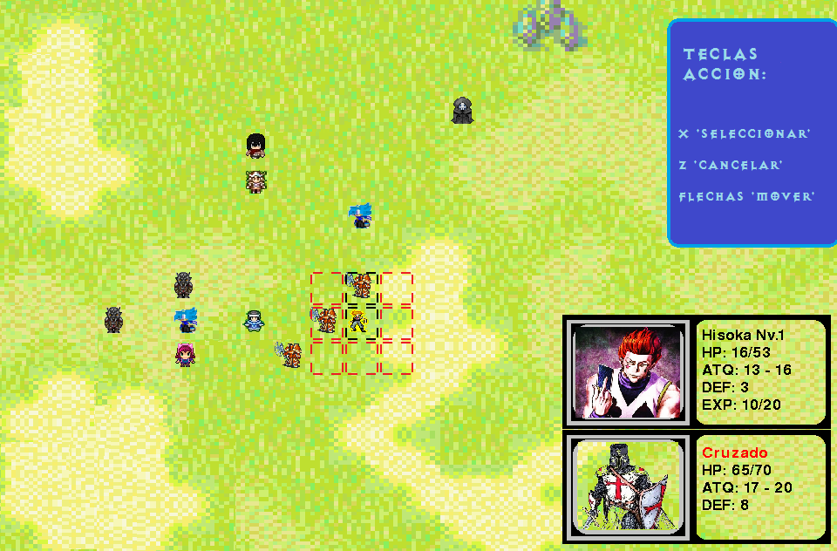

Figura 3-4 Diseño de pantalla Zona ataque
Fuente: Captura de pantalla a nuestro demo del juego

Referencia código: Página 61 anexo.

3.4.3 Pelea

Objetivo: Calcula los daños de los personajes seleccionados, reduciendo la vida de los personajes según el daño del personaje atacante y la armadura del personaje enemigo.
Reglas del proceso: Se activa al finalizar la animación atacar. La función del programa pelea es calcular cuánto daño reciben los personajes tomando los atributos de éstos y calcula el daño que recibirá el personaje atacado. Se encarga de actualizar las estadísticas de los personajes al ataque de alguno de éstos siendo el primero al atacar el personaje en turno y luego se verifica si el personaje atacado muere y si aún le quedan puntos de vida, éste realiza la animación de contraataque al personaje en turno, actualizando nuevamente las estadísticas. Si algún personaje muere desaparece en el mapa, si es un personaje enemigo se da un ítem aleatorio y experiencia al personaje del jugador en turno verificando si sube de nivel aumentando sus atributos individuales.

Diseño de pantalla:

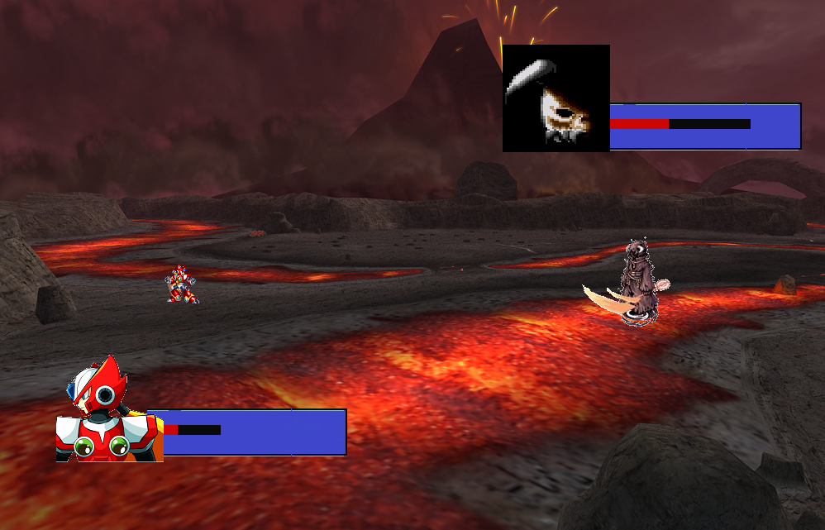

Figura 3-5 Diseño de pantalla Pelea
Fuente: Captura de pantalla a nuestro demo del juego

Referencia código: Página 45 anexo.

3.4.4 Inventario

Objetivo: Muestra las estadísticas del personaje actual y sus ítem, además permite consumirlos en caso de ser posible.
Reglas de procesos: Al seleccionar la opción de inventario en el menú interactuar se mostrará en pantalla una imagen donde a través de código se imprime encima. En la parte izquierda los ítems que posee el personaje dando la posibilidad de consumir el ítem (en caso de ser un objeto consumible como una poción de vida) o equipárselos oprimiendo la tecla X, en la parte derecha se muestra el equipo que lleva puesto el personaje con sus respectivas estadísticas, en la esquina superior derecha una imagen de perfil del personaje actual y en la esquina inferior derecha las estadísticas totales del personaje: ataque, defensa, HP (vida) y experiencia.

Diseño de pantalla:

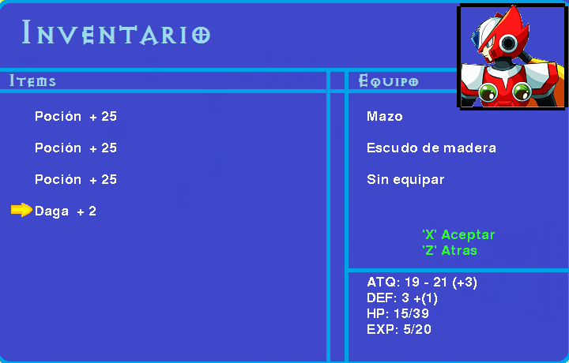

Figura 3-6 Diseño de pantalla Inventario
Fuente: Captura de pantalla a nuestro demo del juego

Referencia código: Página 55 del anexo.

3.4.5 Control de enemigos

Objetivo: Controlar los personajes de la máquina asignándoles la orden moverse o atacar.
Reglas del proceso: Al acabar los turnos de los personajes del jugador el control del juego pasa al algoritmo. Sé manipula los diversos personajes primero seleccionando aleatoriamente a cual personaje del jugador atacar y segundo moviéndolos si están lejos de éstos o atacándolos si están en sus rangos de ataques.
Referencia código: Página 72 del anexo.

3.4.6 Menú interactuar

Objetivo: Es la interfaz entre el jugador y el personaje seleccionado permitiendo al usuario darle órdenes al personaje como atacar, moverse, pasar turno y salir.
Reglas de proceso: Una vez seleccionado el personaje actual, se desplegará el menú interactuar, el cual posee 5 opciones pasar, mover, atacar, inventario y salir. Cada una de estas opciones le permitirá al jugador interactuar con el personaje. Si selecciona pasar se termina el turno del personaje actual pasando al siguiente, la opción mover despliega la zona de movimiento alrededor del personaje, en la cual se puede navegar para seleccionar donde se quiere posicionar, atacar muestra al usuario la zona de ataque del personaje, también se puede mover a través de esta zona para seleccionar al enemigo al cual atacar, el inventario despliega una imagen con todos los ítems que tiene el personaje, además de mostrar su equipo y estadísticas totales y finalmente la opción salir cierra el menú interactuar devolviendo al usuario a la selección libre.
Diseño de pantalla:

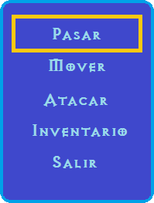

Figura 3-7 Diseño de pantalla Menú interactuar
Fuente: Captura de pantalla a nuestro demo del juego

Referencia código: Página 52

3.4.7 Loop de juego

Objetivo: Es el proceso más importante. Se encarga de comunicar a toda las clases logrando el funcionamiento del juego y es responsable de controlar los turnos de los personajes.
Reglas del proceso: Carga los estados iniciales de todas las listas (ej: vida, daño mínimo, armadura, vida máxima) desde los archivos que guardan las estadísticas iniciales de cada personaje.
Luego carga una lista de sprites referenciando a la clase personajes. Estos sprites son lo que representan las entidades que el jugador y el sistema manipulan pudiendo moverlos alrededor del mapa, dándoles órdenes indicando en los parámetros su posición original.

Diseño de pantalla:

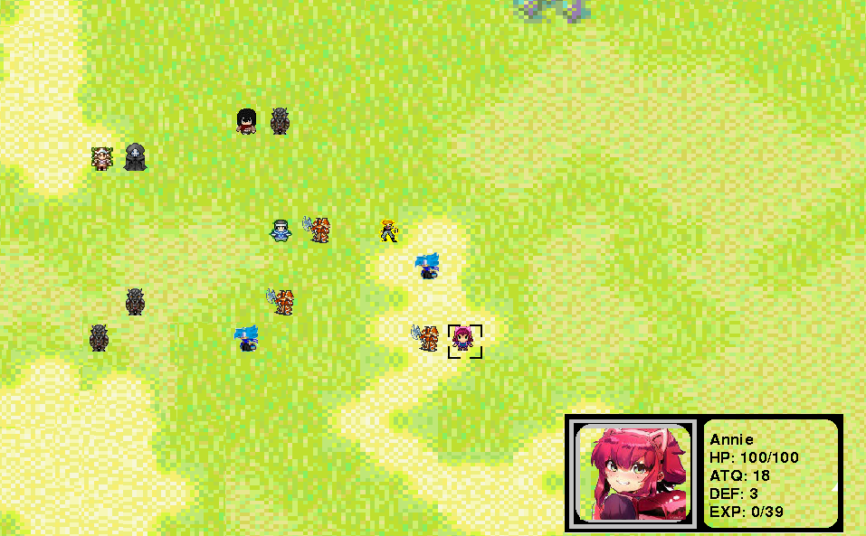

Figura 3-8 Diseño de pantalla Inicio juego
Fuente: Captura de pantalla a nuestro demo del juego

Nombre archivo: Estados.txt
Referencia código: Página 65 del anexo.

3.4.8 Zona libre

Objetivo: Permite navegar a través de todo el mapa con un sprite de cuadrado para ver las estadísticas principales de cada personaje.
Reglas de proceso: Al iniciar el juego el usuario comienza utilizando esta modalidad, que consta básicamente de dos sprites de cuadrado, uno se queda estático en el personaje que está siendo actualmente utilizado y otro que permite navegar a través de todo el mapa oprimiendo las teclas de flechas, al posicionarse encima de otro personaje (amigo o enemigo) se pueden ver las estadísticas principales de éste. Cabe mencionar que para diferenciar si el personaje seleccionado es amigo su nombre estará escrito en azul y entrega también el dato de experiencia de éste, en cambio sí se selecciona un enemigo el nombre se imprimirá en rojo y no mostrará la experiencia (ya que los enemigos no cuentan con esta estadística).

Diseño de pantalla:

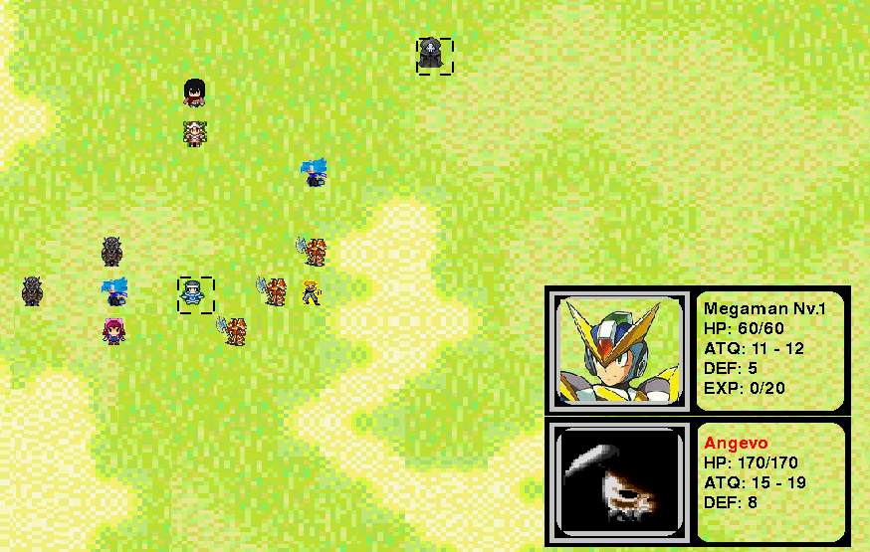

Figura 3-9 Diseño de pantalla Zona libre
Fuente: Captura de pantalla a nuestro demo del juego

Referencia código: Página 59 del anexo.

CONCLUSIONES

Este juego significó para nosotros un gran desafío desde un inicio. Debimos aprender a manejar el lenguaje Python de manera básica primeramente para luego usar la biblioteca Pygame y luego de aprender a usar sus funcionalidades logramos tener un conocimiento base para empezar el desarrollo del juego. También implicó un desafío ya que nuestro tipo de juego que desarrollamos es antiguo y ya casi no se desarrollan, por ende había muy poco material y ejemplos para tener una pauta de desarrollo, por lo que tuvimos que ingeniarnos como llevar a cabo la realización del sistema propuesto.
Todo fue muy complicado para nosotros ya que no sabíamos nada al usar Python. Primeramente entender el tiempo de trabajo que usa Python ya que trabaja con bucles realizando varias tareas al mismo tiempo y no siendo un compilador tan estructurado como los que estamos acostumbrados a usar. Luego de entender eso nos dedicamos a realizar el sistema de batalla donde tuvimos que implementar una forma de regular la velocidad del compilador para que las animaciones se vieran fluidas y que trabajaran en conjunto al sistema de combate que es el que trabaja con las estadísticas de los personajes seleccionados. Finalmente, el movimiento de los personajes nos proporcionó un reto ya que fue difícil manipular las coordenadas y las colisiones entre personajes; esto lo manipulamos haciendo una zona por la que se movía un cuadrado para seleccionar a quien atacar o donde moverse.
A pesar de todas estos retos y todo lo que tuvimos complicarnos e ingeniarnos para la realización de este juego, logramos realizar todo lo que nos habíamos propuesto desde un principio para este sistema y aprendimos mucho sobre el uso de Python y el desarrollo de videojuegos.
Haciendo una retrospectiva la parte del análisis y diseño pudo haber sido mejor y haber previsto algunos problemas que tuvieron que ser resueltos sobre la marcha.

BIBLIOGRAFIA

VAN ROSSUM, Guido. Pygame.color – v1.9.2 documentation. [En línea]. 2016. <http://www.pygame.org/docs/>. [Consulta: 14 de Agosto de 2016].

GUERRA MARRERO, Adrián. Tutoriales Pygame | Razón Artificial. [En línea]. 2013. < http://razonartificial.com/tutoriales-pygame/>. [Consulta: 08 de Julio de 2016].

BAHIT, Eugenia. Python para principiante. [En línea]. 2006. < http://librosweb.es/libro/python/>. [Consulta: 10 de Julio 2016].

ISMAEL, Eduardo. Curso Pygame – Configuración de Python y Pygame – Youtube. <https://www.youtube.com/watch?v=PGRhWuYjPdw&list=PLpOqH6AE0tNherBf6bzGiDM1uIy_E0WJH>. [Consulta: 15 de Agosto de 2016].

YODA, Maestro (Usuario web). Historia de los Videojuegos. < https://www.elotrolado.net/wiki/Historia_de_los_videojuegos>. 2014. [Consulta: 07 de Abril de 2016].

ANEXOS

CODIGO FUENTE

Eventos.py

# -*- coding: utf-8 -*-
#modulos importados
import pygame as game
import sys
import time
import perfil as menuC
from sprites import *
from ataques import *
from random import randint
from pygame.locals import *

pantalla = game.display.set_mode((640,480))
barra = game.image.load("image/barra.png")
barra1, barra2 = barra, barra
barrita = game.Surface((2,2))
hp = game.Surface((1,12))

def pelea(selec, enemigo, turno):

fondo = game.image.load("image/fondo_batalla.jpg")
player_pj = zero(200,300)
cant_animaciones = 21
vel_pj = 60
if enemigo < 8:
imagen_enemigo = game.image.load("perfiles/orco_inv.png")
player_enemigo = orco(700,305)
cant_animaciones_enemigo = 4
vel_enemigo = 120
elif enemigo < 10:
imagen_enemigo = game.image.load("perfiles/sonic_inv.png")
player_enemigo = sonic(700,305)
cant_animaciones_enemigo = 11
vel_enemigo = 130
elif enemigo < 13:
imagen_enemigo = game.image.load("perfiles/cruzado_inv.png")
player_enemigo = lord_hacha(700,305)
cant_animaciones_enemigo = 12
vel_enemigo = 70
if enemigo == 13:
imagen_enemigo = game.image.load("perfiles/angevo_inv.png")
player_enemigo = angevo(700,305)
cant_animaciones_enemigo = 8
vel_enemigo = 90
if turno == 1:
if not menuC.validar_vida(selec):
salir = True
tiempo = game.time.get_ticks()/vel_pj
while salir == True:
pantalla.blit(fondo,(0,0))
actual = game.time.get_ticks()/vel_pj
i = actual - tiempo
if i == cant_animaciones:
player_pj.handle_event(0)
player_enemigo.handle_event(0)
atacar(selec, enemigo, player_pj, imagen_player, player_enemigo, imagen_enemigo, turno)
salir = False
elif i < cant_animaciones:
player_pj.handle_event(i)
player_enemigo.handle_event(0)
i += 1
pantalla.blit(barra1,(180,500))
pantalla.blit(imagen_player,(70,435))
pantalla.blit(barra2,(730,130))
pantalla.blit(imagen_enemigo,(610,60))
pantalla.blit(player_enemigo.parte,player_enemigo.rect)
pantalla.blit(player_pj.parte,player_pj.rect)
cargar_barras(selec, enemigo)
game.display.update()
if not menuC.validar_vida(enemigo):
salir = True
tiempo = game.time.get_ticks()/vel_enemigo
while salir == True:
pantalla.blit(fondo,(0,0))
actual = game.time.get_ticks()/vel_enemigo
i = actual - tiempo
if i == cant_animaciones_enemigo:
player_pj.handle_event(0)
player_enemigo.handle_event(0)
atacar_boss(selec, enemigo, player_pj, imagen_player, player_enemigo, imagen_enemigo, turno)
salir = False
elif i < cant_animaciones_enemigo:
player_pj.handle_event(0)
player_enemigo.handle_event(i)
i += 1
pantalla.blit(barra1,(180,500))
pantalla.blit(imagen_player,(70,435))
pantalla.blit(barra2,(730,130))
pantalla.blit(imagen_enemigo,(610,60))
pantalla.blit(player_enemigo.parte,player_enemigo.rect)
pantalla.blit(player_pj.parte,player_pj.rect)
cargar_barras(selec, enemigo)
game.display.update()
def cargar_barras(selec, enemigo):
vida_max = menuC.estado.vida_max[selec]
vida = menuC.estado.vida[selec]
color = pintar(vida_max,vida)
negro = ((0,0,0))
hp.fill(color)
barrita.fill(negro)

for i in range(0,15):
pantalla.blit(barrita,(198, i + 518))
pantalla.blit(barrita,(vida_max + 200, i + 518))
for i in range(200,vida_max + 200):
if vida + 200 > i:
pantalla.blit(hp,(i,520))
pantalla.blit(barrita,(i,518))
pantalla.blit(barrita,(i,532))

vida_max = menuC.estado.vida_max[enemigo]
vida = menuC.estado.vida[enemigo]
pantalla.blit(barrita,(vida - 1,149))
pantalla.blit(barrita,(vida_max + 1,151))
color = pintar(vida_max,vida)
hp.fill(color)
borde = 740

#pinta el borde de la barra negra
for i in range(0,15):
pantalla.blit(barrita,(borde - 2, i + 148))
pantalla.blit(barrita,(vida_max + borde, i + 148))
#genera la barra de hp segun la vida del personaje
for i in range(borde, vida_max + borde):
if vida + borde > i:
pantalla.blit(hp,(i,150))
pantalla.blit(barrita,(i,148))
pantalla.blit(barrita,(i,162))

def pintar(vida_max,vida):
if vida <= (vida_max/3):
color = (250,0,0)
elif vida <= (vida_max/2):
color = (250,250,0)
elif vida <= vida_max:
color = (0,204,0)
return color
def disminuir_barra(selec, enemigo, player_pj, imagen_player, player_enemigo, imagen_enemigo):
pantalla.blit(barra1,(180,500))
pantalla.blit(imagen_player,(70,435))
pantalla.blit(barra2,(730,130))
pantalla.blit(imagen_enemigo,(610,60))
pantalla.blit(player_enemigo.parte,player_enemigo.rect)
pantalla.blit(player_pj.parte,player_pj.rect)
cargar_barras(selec, enemigo)
game.display.update()

def batle(selec, enemigo, turno):
cargar_barras(selec, enemigo)
pelea(selec, enemigo, turno)

def conseguir_item(pj):
menuC.estado.inventario_pj[pj][len(menuC.estado.inventario_pj[pj])] = randint(1,11)
def atacar(selec, enemigo, player_pj, imagen_player, player_enemigo, imagen_enemigo, turno):
fuente = game.font.Font(None, 20)
lista = menuC.estado
dano = randint(lista.dano_min[selec], lista.dano_max[selec]) + lista.puntos_objeto[lista.equipo_pj[selec][0]]
defensa = lista.defensa[enemigo]
if dano <= defensa:
dano = 1
else:
dano = dano - defensa
mensaje = fuente.render(lista.nombre[enemigo] + " ha recibido " + str(dano) + " puntos",0,(0,0,0))
pantalla.blit(mensaje,(100,100))
vida_ant = lista.vida[enemigo]
lista.vida[enemigo] -= dano
if lista.vida[enemigo] <= 0:
lista.vida[enemigo] = 0
subir_exp(selec, enemigo, lista)
mensaje = fuente.render(lista.nombre[selec] + " ha muerto",0,(0,0,0))
conseguir_item(selec)
vida_act = lista.vida[enemigo]
vida_max = lista.vida_max[enemigo]
disminuir_barra(selec, enemigo, player_pj, imagen_player, player_enemigo, imagen_enemigo)
pausa()
def subir_exp(selec, enemigo, lista):
fuente = game.font.Font(None, 20)
porc = int(lista.nivel[enemigo] * 1.3)
exp_ganada = 20 * porc
lista.exp[selec] += exp_ganada
for i in range(1,5):
nivel_ant = lista.nivel[selec] - 1
porc = int(lista.nivel[selec] * 1.3 + nivel_ant * 1.3)
exp = 30 * porc
if exp < lista.exp[selec]:
lista.nivel[selec] += 1
vida_max_ant = lista.vida_max[selec]
lista.vida_max[selec] += int(lista.vida_max[selec]/10) + 10
lista.vida[selec] += (lista.vida_max[selec] - vida_max_ant)
lista.dano_min[selec] += int(lista.dano_max[selec]/3) + 1
lista.dano_max[selec] += int(lista.dano_max[selec]/3) + 1
lista.defensa[selec] += 4
if nivel_ant + 1 == lista.nivel[selec]:
mensaje_exp = fuente.render(lista.nombre[selec] + " ha ganado " + str(exp_ganada),0,(255,255,255))
mensaje_nivel_up = fuente.render(lista.nombre[selec] + " ha subido a nivel " + str(lista.nivel[selec]),0,(0,0,255))
pantalla.blit(mensaje_nivel_up,(100,200))
else:
mensaje_exp = fuente.render(lista.nombre[selec] + " ha ganado " + str(exp_ganada),0,(255,255,255))
pantalla.blit(mensaje_exp,(100,150))

def pausa():
salir = True
tiempo = game.time.get_ticks()/200
while salir:
actual = game.time.get_ticks()/200
if actual - tiempo == 5:
salir = False

Menú interactuar

class menu_juego():

def __init__(self):
self.salir = False
self.salir1 = False
self.mantener = True
self.pantalla = game.display.set_mode((1000,650))
self.fuente = game.font.Font(None, 25)
self.opcion = 1
self.pj_selec = 0
self.pj_enemigo = -1
self.fondo = pygame.image.load("image/mapa.png")
self.xc, self.yc = {}, {}
self.pj_selec_enemigo = {0: randint(0,4), 1: randint(0,4), 2: randint(0,4), 3: randint(0,4), 4: randint(0,4)}
self.tamano = 40
self.player = { 0 : Personaje(self.tamano * 13, self.tamano * 10, "img/annie_mov.png"),
1 : Personaje(self.tamano * 3, self.tamano * 5, "img/zero_mov.png"),
2 : Personaje(self.tamano * 11, self.tamano * 7, "img/hisoka_mov.png"),
3 : Personaje(self.tamano * 8, self.tamano * 7, "img/megaman_mov.png"),
4 : Personaje(self.tamano * 7, self.tamano * 4, "img/mikasa_mov.png") }

self.enemigo = { 0: Enemigo(self.tamano * 4, self.tamano * 9, "img/orco_mov.png"),
1: Enemigo(self.tamano * 3, self.tamano * 10, "img/orco_mov.png"),
2: Enemigo(self.tamano * 8, self.tamano * 4, "img/orco_mov.png"),
3: Enemigo(self.tamano * 7, self.tamano * 10, "img/sonic_mov.png"),
4: Enemigo(self.tamano * 12, self.tamano * 8, "img/sonic_mov.png"),
5: Enemigo(self.tamano * 9, self.tamano * 7, "img/lord_mov.png"),
6: Enemigo(self.tamano * 12, self.tamano * 10, "img/lord_mov.png"),
7: Enemigo(self.tamano * 8, self.tamano * 9, "img/lord_mov.png"),
8: Enemigo(self.tamano * 4, self.tamano * 5, "img/angevo_mov.png") }

def loop(self, pantalla):
while not self.salir:
for event in game.event.get():
if event.type == game.QUIT:
sys.exit(0)
self.verificar_opciones()
self.actualizar_imagen()
game.display.flip()
self.salir = False

def verificar_opciones(self):
k = game.key.get_pressed()

if self.mantener == False:
if self.opcion > 1 and k[K_UP]:
self.opcion -= 1
elif self.opcion < 5 and k[K_DOWN]:
self.opcion += 1
elif k[K_RETURN]:
self.enter()

#al mantener presionada una tecla cambiara el valor de mantener de false a true
self.mantener = k[K_UP] or k[K_DOWN] or k[K_RETURN]

def enter(self):

if self.opcion == 1: #pasar turno (no hacer nada)
self.player[self.pj_selec].no_actualizar()
self.pj_selec += 1
self.salir = True
elif self.opcion == 2: #mover
self.salir = True
self.zona_mov()
elif self.opcion == 3: #atacar
self.salir = True
self.zona_ataque()
elif self.opcion == 4: #inventario
self.inventario()
self.salir = True
elif self.opcion == 5: #salir
self.salir = True
self.opcion = 1

Inventario

def inventario(self):
#carga la imagen de fondo del inventario
imagen = game.image.load("image/menus/Inventario.png")
self.pantalla.blit(imagen,(100,90))
#carga la imagen del pj que corresponda el inventario
imagen_pj = self.cambiar_img_inv()
self.pantalla.blit(imagen_pj,(690,97))
#carga sprite de zona seleccion en inventario
z_selec_inv_img = game.image.load("image/x_seleccion_inv.png")
z_selec = pygame.sprite.Sprite()
z_selec.image = z_selec_inv_img
z_selec.rect = z_selec_inv_img.get_rect()
z_selec.rect.top = 225
z_selec.rect.left = 115
buff_dano = 0

pos_x_inv = 0
k = game.key.get_pressed()
while not self.salir1:
y_item = 230
y_equipo = 230
item_inv = {}
dano_item = {}
#cargar items en el inventario
for i in perfil.estado.inventario_pj[self.pj_selec]:
#item del inventario
item_inv[i] = perfil.estado.nombre_item[perfil.estado.inventario_pj[self.pj_selec][i]]
#atributo del item
dano_item[i] = perfil.estado.puntos_objeto[perfil.estado.inventario_pj[self.pj_selec][i]]
#mensaje que se muestra en inventario
mensaje = self.fuente.render(item_inv[i]+" + "+str(dano_item[i]),0,(255,255,255))
self.pantalla.blit(mensaje,(150,y_item))
y_item += 40
dano_item = {}
for i in perfil.estado.equipo_pj[self.pj_selec]:
#item equipado
item_equip = perfil.estado.nombre_item[perfil.estado.equipo_pj[self.pj_selec][i]]
dano_item[i] = perfil.estado.puntos_objeto[perfil.estado.equipo_pj[self.pj_selec][i]]
mensaje2 = self.fuente.render(item_equip+" + "+str(dano_item[i]),0,(255,255,255))
self.pantalla.blit(mensaje2,(570,y_equipo))
y_equipo += 40

#estadisticas en el inventario
ataque_pj = perfil.estado.dano_max[self.pj_selec] + dano_item[0]
atq = self.fuente.render("ATQ: "+str(ataque_pj),0,(255,255,255))
self.pantalla.blit(atq,(570,440))
#perfil.estado.dano_max[self.pj_selec] = ataque_pj
defensa_pj = perfil.estado.defensa[self.pj_selec] + dano_item[1]
deff = self.fuente.render("DEF: "+str(defensa_pj),0,(255,255,255))
self.pantalla.blit(deff,(570,460))
vida_pj = perfil.estado.vida[self.pj_selec]
vidamax_pj = perfil.estado.vida_max[self.pj_selec]
vida = self.fuente.render("HP: "+str(vida_pj)+"/"+str(vidamax_pj),0,(255,255,255))
self.pantalla.blit(vida,(570,480))
exp = perfil.estado.exp[self.pj_selec]
nivel_ant = perfil.estado.nivel[self.pj_selec] - 1
exp_max = int((perfil.estado.nivel[self.pj_selec] * 1.3 + nivel_ant * 1.3) * 30)
msg = self.fuente.render("EXP: "+str(exp)+"/"+str(exp_max),0,(255,255,255))
self.pantalla.blit(msg,(570,500))

buff_lista = {}
for event in game.event.get():
if event.type == game.QUIT:
sys.exit(0)
if event.type == game.KEYDOWN:
if event.key == game.K_RETURN:
self.salir1 = True

elif event.key == game.K_UP:
if z_selec.rect.top > 225:
z_selec.rect.top -= 40
self.pantalla.blit(imagen,(100,90))
self.pantalla.blit(imagen_pj,(690,97))
self.pantalla.blit(z_selec.image, z_selec.rect)
pos_x_inv -= 1
elif event.key == game.K_DOWN:
ult_item = 220
if len(item_inv)>1:
for j in range(len(item_inv)):
ult_item = ult_item + 40
if z_selec.rect.top < ult_item-40:
z_selec.rect.top += 40
self.pantalla.blit(imagen,(100,90))
self.pantalla.blit(imagen_pj,(690,97))
self.pantalla.blit(z_selec.image, z_selec.rect)
pos_x_inv +=1
elif event.key == game.K_x:
buff_item = perfil.estado.inventario_pj[self.pj_selec][pos_x_inv]
#consumir pota
if buff_item == 10:
perfil.estado.inventario_pj[self.pj_selec].pop(pos_x_inv)
v = pos_x_inv
while len(perfil.estado.inventario_pj[self.pj_selec]) > v:
perfil.estado.inventario_pj[self.pj_selec][v] = perfil.estado.inventario_pj[self.pj_selec][v+1]
perfil.estado.inventario_pj[self.pj_selec].pop(v+1)
v += 1
perfil.estado.vida[self.pj_selec] += 20
if perfil.estado.vida[self.pj_selec]>perfil.estado.vida_max[self.pj_selec]:
perfil.estado.vida[self.pj_selec] = perfil.estado.vida_max[self.pj_selec]
else:
#validar arma
if perfil.estado.inventario_pj[self.pj_selec][pos_x_inv] in range(0,5):
buff_item = perfil.estado.equipo_pj[self.pj_selec][0]
perfil.estado.equipo_pj[self.pj_selec][0] = perfil.estado.inventario_pj[self.pj_selec][pos_x_inv]
perfil.estado.inventario_pj[self.pj_selec][pos_x_inv] = buff_item
#validar escudo
if perfil.estado.inventario_pj[self.pj_selec][pos_x_inv] in range(6,9):
buff_item = perfil.estado.equipo_pj[self.pj_selec][1]
perfil.estado.equipo_pj[self.pj_selec][1] = perfil.estado.inventario_pj[self.pj_selec][pos_x_inv]
perfil.estado.inventario_pj[self.pj_selec][pos_x_inv] = buff_item
#validar armadura
#if perfil.estado.inventario_pj[self.pj_selec][pos_x_inv] in [5,6,7,8]:
# buff_item = perfil.estado.equipo_pj[self.pj_selec][1]
# perfil.estado.equipo_pj[self.pj_selec][1] = perfil.estado.inventario_pj[self.pj_selec][pos_x_inv]
# perfil.estado.inventario_pj[self.pj_selec][pos_x_inv] = buff_item
self.pantalla.blit(imagen,(100,90))
self.pantalla.blit(imagen_pj,(690,97))
self.pantalla.blit(z_selec.image, z_selec.rect)

self.pantalla.blit(z_selec.image,z_selec.rect)
game.display.flip()
self.salir1 = False

Zona libre

def zona_libre(self,pantalla):
#cuadrado zona seleccion
z_selec_img = game.image.load("image/x_seleccion.png")
z_selec = pygame.sprite.Sprite()
z_selec.image = z_selec_img
z_selec.rect = z_selec_img.get_rect()

z_pj_selec_img = game.image.load("image/x_seleccion.png")
z_pj_selec = pygame.sprite.Sprite()
z_pj_selec.image = z_pj_selec_img
z_pj_selec.rect = z_pj_selec_img.get_rect()
#coordenadas del personaje
cor_x_pj = self.player[self.pj_selec].x
cor_y_pj = self.player[self.pj_selec].y
z_selec.rect.left = cor_x_pj
z_selec.rect.top = cor_y_pj

z_pj_selec.rect.left = cor_x_pj
z_pj_selec.rect.top = cor_y_pj

avance=40
fondo = pygame.image.load("image/mapa.png")

while not self.salir1:

self.cargar_mundo()
self.actualizar_perfil(z_selec)
self.pantalla.blit(z_selec.image, z_selec.rect)
self.pantalla.blit(z_pj_selec.image, z_pj_selec.rect)

for event in game.event.get():
for event in game.event.get():
if event.type == game.QUIT:
sys.exit(0)
if event.type == game.KEYDOWN:
if event.key == game.K_RETURN:
self.loop(pantalla)
self.salir1 = True
if event.key == game.K_LEFT:
if z_selec.rect.left > 0:
z_selec.rect.left -= avance
elif event.key == game.K_RIGHT:
if z_selec.rect.left < 950:
z_selec.rect.left += avance
elif event.key == game.K_UP:
if z_selec.rect.top > 0:
z_selec.rect.top -= avance
elif event.key == game.K_DOWN:
if z_selec.rect.top < 600:
z_selec.rect.top += avance

game.display.flip()
self.salir1 = False

Zona ataque

def zona_ataque(self):
#cuadrado zona ataque
z_movimiento_img = game.image.load("image/z_atack.png")
z_movimiento = pygame.sprite.Sprite()
z_movimiento.image = z_movimiento_img
z_movimiento.rect = z_movimiento_img.get_rect()
#z_ataque.set_colorkey(0)
#cuadrado zona seleccion
z_selec_img = game.image.load("image/x_seleccion.png")
z_selec = pygame.sprite.Sprite()
z_selec.image = z_selec_img
z_selec.rect = z_selec_img.get_rect()

z_pj_selec_img = game.image.load("image/x_seleccion.png")
z_pj_selec = pygame.sprite.Sprite()
z_pj_selec.image = z_pj_selec_img
z_pj_selec.rect = z_pj_selec_img.get_rect()

limite = 40
#coordenadas del personaje
cor_x_pj = self.player[self.pj_selec].x
cor_y_pj = self.player[self.pj_selec].y
#coordenada zona de ataque
x = cor_x_pj - limite
y = cor_y_pj - limite
#coordenadas zona de seleccion
xs = z_selec.rect.left = cor_x_pj - limite
ys = z_selec.rect.top = cor_y_pj - limite
z_pj_selec.rect.left = cor_x_pj
z_pj_selec.rect.top = cor_y_pj

while not self.salir1:
#dibujar area roja alrededor de personaje seleccionado
self.cargar_mundo()
for i in [x,x+40,x+80]:
for j in [y,y+40,y+80]:
z_movimiento.rect.left = i
z_movimiento.rect.top = j
self.pantalla.blit(z_movimiento.image,z_movimiento.rect)

self.actualizar_perfil(z_selec)
self.pantalla.blit(z_selec.image, z_selec.rect)
self.pantalla.blit(z_pj_selec.image, z_pj_selec.rect)

for event in game.event.get():
if event.type == game.KEYDOWN:
if event.key == game.K_RETURN:
pass
#falta mover la zona seleccion
if event.key == game.K_LEFT:
if z_selec.rect.left > cor_x_pj - limite:
z_selec.rect.left -= limite
if z_selec.rect.left == cor_x_pj and z_selec.rect.top == cor_y_pj:
z_selec.rect.left -= limite
elif event.key == game.K_RIGHT:
if z_selec.rect.left < cor_x_pj + limite:
z_selec.rect.left += limite
if z_selec.rect.left == cor_x_pj and z_selec.rect.top == cor_y_pj:
z_selec.rect.left += limite
elif event.key == game.K_UP:
if z_selec.rect.top > cor_y_pj - limite:
z_selec.rect.top -= limite
if z_selec.rect.top == cor_y_pj and z_selec.rect.left == cor_x_pj:
z_selec.rect.top -= limite
elif event.key == game.K_DOWN:
if z_selec.rect.top < cor_y_pj + limite:
z_selec.rect.top += limite
if z_selec.rect.top == cor_y_pj and z_selec.rect.left == cor_x_pj:
z_selec.rect.top += limite
elif event.key == game.K_x:
for i in self.enemigo:
if z_selec.rect.colliderect(self.enemigo[i]) and not perfil.validar_vida(i + 5):
eventos.batle(self.pj_selec, i + 5, 1)
self.salir1 = True
self.pj_selec += 1
elif event.key == game.K_z:
self.salir1 = True

game.display.flip()
self.salir1 = False

def cargar_mundo(self):
self.pantalla.blit(self.fondo,(0,0))
for i in self.player:
if not perfil.validar_vida(i):
self.pantalla.blit(self.player[i].parte,self.player[i].rect)
for i in self.enemigo:
if not perfil.validar_vida(i + 5):
self.pantalla.blit(self.enemigo[i].parte,self.enemigo[i].rect)

def actualizar_perfil(self, z_selec):
puntos_equipo={}
for i in self.player:
for j in perfil.estado.equipo_pj[i]:
#item equipado
puntos_equipo[j] = perfil.estado.puntos_objeto[perfil.estado.equipo_pj[i][j]]
if z_selec.rect.colliderect(self.player[i]) and not perfil.validar_vida(i):
cambiar_perfil = perfil.cambiar_perfil(i)
self.pantalla.blit(cambiar_perfil,(650,500))
#nombre personaje
nombre = perfil.estado.nombre[i]
nombre_msg = self.fuente.render(nombre,0,(0,0,0))
self.pantalla.blit(nombre_msg,(810,520))
#vida personaje seleccionado
vida_pj = perfil.estado.vida[i]
vidamax_pj = perfil.estado.vida_max[i]
pintar_vida = perfil.pintar_vida(i)
vida_msg = self.fuente.render("HP: "+str(vida_pj)+"/"+str(vidamax_pj),0,(pintar_vida))
self.pantalla.blit(vida_msg,(810,540))
#atauqe personaje seleccionado
ataque_pj = perfil.estado.dano_max[i] + puntos_equipo[0]
atq_msg = self.fuente.render("ATQ: "+str(ataque_pj),0,(0,0,0))
self.pantalla.blit(atq_msg,(810,560))
#defensa personaje seleccionado
defensa_pj = perfil.estado.defensa[i] + puntos_equipo[1]
def_msg = self.fuente.render("DEF: "+str(defensa_pj),0,(0,0,0))
self.pantalla.blit(def_msg,(810,580))
exp = perfil.estado.exp[i]
nivel_ant = perfil.estado.nivel[i] - 1
exp_max = int((perfil.estado.nivel[i] * 1.3 + nivel_ant * 1.3) * 30)
msg = self.fuente.render("EXP: "+str(exp)+"/"+str(exp_max),0,(0,0,0))
self.pantalla.blit(msg,(810,600))

Iniciar partida

#modulos importados
import pygame
import sys
import variables as v
import perfil
import eventos
import game_over
from menu_juego import *
from pygame.locals import *
from random import randint

#se hace un loop infinito, esto es el alma del juego
#se ejecuta hasta que se cumpla una condicion de cierre

class juego():

def __init__(self):

self.menu = menu_juego()
self.muertos = 0

def loop_juego(self):

pantalla = pygame.display.set_mode((1000,650))
pygame.display.set_caption(v.titulo)
reloj = pygame.time.Clock()

fondo = pygame.image.load("image/mapa.png")

pantalla.blit(fondo,(0,0))

fuente = pygame.font.Font(None, 20)

while True:
self.tiempo = game.time.get_ticks()/800
for event in pygame.event.get():
if event.type == pygame.QUIT:
sys.exit(0)

pantalla.blit(fondo,(0,0))

mensaje = fuente.render(str(self.tiempo),0,(0,0,0))
pantalla.blit(mensaje,(50,50))

muertos = 0

for i in self.menu.player:
if not perfil.validar_vida(i):
pantalla.blit(self.menu.player[i].parte,self.menu.player[i].rect)
else:
muertos += 1
for i in self.menu.enemigo:
if not perfil.validar_vida(i + 5):
pantalla.blit(self.menu.enemigo[i].parte,self.menu.enemigo[i].rect)

if muertos == 5:
game_over.fin()
sys.exit(0)

if self.menu.pj_enemigo <> -1:
if not (perfil.validar_vida(self.menu.pj_enemigo + 5)):
self.menu.pausa()
self.menu.zona_enemigo()
self.menu.pj_enemigo += 1
else:
self.menu.pj_enemigo += 1

if self.menu.pj_selec == 5:
self.menu.pj_enemigo = 0
self.menu.pj_selec = 0

if self.menu.pj_enemigo == 9:
self.menu.pj_selec = 0
self.menu.pj_enemigo = -1
self.menu.salir = True

if perfil.validar_vida(self.menu.pj_selec):
self.menu.pj_selec += 1
if perfil.muerto(self.menu.pj_selec) == 1:
self.muertos += 1

else:
if self.menu.pj_enemigo == -1:
self.menu.zona_libre(pantalla)
pygame.display.flip()

reloj.tick(15)

#!/usr/bin/env python
# -*- coding: utf-8 -*-

#modulos importados
import pygame
import sys
from pygame.locals import *

class status():

def __init__(self):
self.vida = {0:100,1:150,2:185,3:220,4:140,5:40,6:40,7:40,8:70,9:70,10:80,11:80,12:80,13:230}
self.dano_min = {}
self.dano_max = {}
self.nombre = {}
self.defensa= {}
self.vida_max = {}
self.vivo = {}
self.id = {}
self.nombre_item = {}
self.puntos_objeto = {}
self.inventario_pj = {}
self.equipo_pj = {}
self.nivel = {0:1,1:1,2:1,3:1,4:1,5:2,6:2,7:2,8:3,9:3,10:4,11:4,12:4,13:5}
self.exp = {}

def iniciar_status(self):
salir = True
i = 0
if salir == True:
inventario = open('Inventario.txt','r')
for linea in inventario.readlines():
self.iniciar_inventario(i, linea)
i += 1
self.iniciar_inventario_pj()
i = 0
archivo = open('Estados.txt','r')
for linea in archivo.readlines():
self.iniciar_pj(i, linea)
i += 1
salir = False
archivo.close()
inventario.close()

def iniciar_inventario_pj(self):
self.inventario_pj[0] = {0:1, 1:2, 2:3, 3:4}
self.inventario_pj[1] = {0:2, 1:7, 2:10, 3:10}
self.inventario_pj[2] = {0:1, 1:2, 2:10, 3:3, 4:4, 5:10, 6:10}
self.inventario_pj[3] = {0:4, 1:8, 2:10, 3:10}
self.inventario_pj[4] = {0:1, 1:9}
self.equipo_pj[0] = {0: 1, 1: 6, 2:0}
self.equipo_pj[1] = {0: 2, 1: 7, 2:0}
self.equipo_pj[2] = {0: 4, 1: 6, 2:0}
self.equipo_pj[3] = {0: 3, 1: 6, 2:0}
self.equipo_pj[4] = {0: 1, 1: 6, 2:0}

def iniciar_pj(self, op, linea):
self.nombre[op] = linea.split(",")[0]
self.dano_min[op] = int(linea.split(",")[2])
self.dano_max[op] = int(linea.split(",")[3])
self.defensa[op] = int(linea.split(",")[4])
self.vida_max[op] = self.vida[op]
self.vivo[op] = 1
self.exp[op] = 0

def iniciar_inventario(self, op, linea):
self.id[op] = int(linea.split(",")[0])
self.nombre_item[op] = linea.split(",")[1]
self.puntos_objeto[op] = int(linea.split(",")[2])

Menu principal

#!/usr/bin/env python
# -*- coding: utf-8 -*-

import pygame as game
import sys
import variables as v
from main import *
from sprites import *
from pygame.locals import *

class menu_principal():
def __init__(self):
#init es un constructor que inicializa las variables que se usan dentro de la clase
self.op = 1
self.mantener = False
self.salir = False
self.pantalla = game.display.set_mode((990,650))
#self.llamas = Sprite_fuego(329,234)
self.sprites_menu = { 0: Sprite_fuego(363,252), 1: menu_sprite(0,0), 2: menu_opciones(0,0)}
self.i = 0
self.i2 = 0

def loop_menu_principal(self):
pygame.display.set_caption(v.titulo)
#pygame.display.set_icon(v.icono_game)
game.mixer.music.load("musica/Elektronomia - Energy [NCS Release].mp3")
#game.mixer.music.load("musica/Elektronomia - Energy [NCS Release].mp3")
game.mixer.music.play(0)
reloj = pygame.time.Clock()
while 0 < 1:
for event in game.event.get():
if event.type == game.QUIT:
sys.exit(0)
self.verificar_opcion(1)
self.mover_menu()
self.mover_fuego()
self.actualizar_imagen(1)
game.display.update()
reloj.tick(10)

def verificar_opcion(self, cargar):
k = game.key.get_pressed()

if cargar == 1:
opc_max = 4
elif cargar == 2:
opc_max = 3

if self.mantener == False:
if self.op > 1 and k[K_UP]:
self.op -= 1
elif self.op < opc_max and k[K_DOWN]:
self.op += 1
elif k[K_RETURN]:
self.enter(cargar)

#al mantener presionada una tecla cambiara el valor de mantener de false a true
self.mantener = k[K_UP] or k[K_DOWN] or k[K_RETURN]

def enter(self, cargar):
if cargar == 1:
if self.op == 1:
main = juego()
main.loop_juego()
elif self.op == 3:
self.cargar_opciones()
elif self.op == 4:
sys.exit(0)

def actualizar_imagen(self, cargar):
if self.op == 1:
imagen = game.image.load("image/menus/menuP1.png")
if self.op == 2:
imagen = game.image.load("image/menus/menuP2.png")
if self.op == 3:
imagen = game.image.load("image/menus/menuP3.png")
if self.op == 4:
imagen = game.image.load("image/menus/menuP4.png")
self.pantalla.blit(imagen,(345,360))

def mover_fuego(self):
self.sprites_menu[0].handle_event(self.i)
self.pantalla.blit(self.sprites_menu[0].parte,self.sprites_menu[0].rect)
self.i += 1
if self.i == 26:
self.i = 0

def mover_menu(self):
self.sprites_menu[1].handle_event(self.i2)
self.pantalla.blit(self.sprites_menu[1].parte,self.sprites_menu[1].rect)
self.i2 += 1
if self.i2 == 3:
self.i2 = 0

Inteligencia artificial

def zona_enemigo(self):
#cuadrado zona ataque
z_ataque = game.Surface((40,40))
verde = (250,250,0)
z_ataque.fill(verde)
#z_ataque.set_colorkey(0)
#cuadrado zona seleccion
z_selec_img = game.image.load("image/x_seleccion.png")
z_selec = pygame.sprite.Sprite()
z_selec.image = z_selec_img
z_selec.rect = z_selec_img.get_rect()

limite = 80
avance = 40
#coordenadas del personaje
cor_x_pj = self.enemigo[self.pj_enemigo].x
cor_y_pj = self.enemigo[self.pj_enemigo].y
#coordenada zona de ataque
x = cor_x_pj - 80
y = cor_y_pj - 80
#coordenadas zona de seleccion
xs = z_selec.rect.left = cor_x_pj
ys = z_selec.rect.top = cor_y_pj

lista_vida = perfil.estado
lista = self.player
self.enemigo[self.pj_enemigo].buscar(lista, lista_vida)
xc = self.enemigo[self.pj_enemigo].getX()
yc = self.enemigo[self.pj_enemigo].getY()
valor = 40
movio = 0

self.pantalla.blit(z_selec.image, z_selec.rect)
if z_selec.rect.left > xc:
z_selec.rect.left -= valor
for i in self.player:
if self.colision(z_selec,i):
eventos.batle(i, self.pj_enemigo + 5, 2)
z_selec.rect.left += valor
movio = 1
if movio == 0:
for i in self.enemigo:
if z_selec.rect.colliderect(self.enemigo[i]) and not perfil.validar_vida(i + 5):
z_selec.rect.left += valor
if z_selec.rect.left < xc and movio == 0:
z_selec.rect.left += valor
for i in self.player:
if self.colision(z_selec,i):
eventos.batle(i, self.pj_enemigo + 5, 2)
z_selec.rect.left -= valor
movio = 1
if movio == 0:
for i in self.enemigo:
if z_selec.rect.colliderect(self.enemigo[i]) and not perfil.validar_vida(i + 5):
z_selec.rect.left -= valor
if z_selec.rect.top > yc and movio == 0:
z_selec.rect.top -= valor
for i in self.player:
if self.colision(z_selec,i):
eventos.batle(i, self.pj_enemigo + 5, 2)
z_selec.rect.top += valor
movio = 1
if movio == 0:
for i in self.enemigo:
if z_selec.rect.colliderect(self.enemigo[i]) and not perfil.validar_vida(i + 5):
z_selec.rect.top += valor
if z_selec.rect.top < yc and movio == 0:
z_selec.rect.top += valor
for i in self.player:
if self.colision(z_selec,i):
eventos.batle(i, self.pj_enemigo + 5, 2)
z_selec.rect.top -= valor
movio = 1
if movio == 0:
for i in self.enemigo:
if z_selec.rect.colliderect(self.enemigo[i]) and not perfil.validar_vida(i + 5):
z_selec.rect.top -= valor

self.enemigo[self.pj_enemigo].actualizar(z_selec.rect.left, z_selec.rect.top)
game.display.flip()

